МІНІСТЕРСТВО ОХОРОНИ ЗДОРОВ'Я УКРАЇНИ
НАЦІОНАЛЬНИЙ МЕДИЧНИЙ УНІВЕРСИТЕТ
імені О.О. БОГОМОЛЬЦЯ

“Затверджено”
На методичному засіданні
кафедри ортопедичної стоматології НМУ
протокол засідання кафедри №____
в.о. завідувача кафедри ортопедичної стоматології НМУ

д.м.н., професор ________________ В.П. Неспрядько

“_____” ______________________ 2025 р.

МЕТОДИЧНІ РОЗРОБКИ

ДЛЯ СТУДЕНТІВ
ПО ПІДГОТОВЦІ ДО ПРАКТИЧНОГО ЗАНЯТТЯ

Учбова дисципліна | ОРТОПЕДИЧНА СТОМАТОЛОГІЯ
тема заняття | “ Додаткові (спеціальні) методи обстеження пацієнтів. Попередній та остаточний діагноз”
курс  факультет | ІІІ курс ( V семестр )  стоматологічний

методичну розробку підготували
к.м.н, доцент Медвінська Н.І.

КИЇВ – 2025 р.

- Актуальність теми.
Головною метою обстеження в клініці ортопедичної стоматології є отримання достовірної та об’єктивної інформації про стан зубощелепного апарату пацієнта, встановлення вірного діагнозу, розробка раціонального плану лікування. Це стає можливим при застосуванні комплексного підходу з широким залученням сучасних додаткових методів обстеження, які забезпечують високу точність діагностики. Використання сучасних технологій функціональної діагностики дозволяє лікарю точно встановити діагноз та уникнути помилок при виборі плану лікування.
2. Учбові цілі заняття.
- Ознайомитись додатковими методами обстеження в клініці ортопедичної стоматології (α-І)
- Знати показання до застосування допоміжних методів дослідження (α-ІІ )
- Знати методику проведення допоміжних методів дослідження при обстеженні пацієнтів в клініці ортопедичної стоматології (α-ІІ )
- Вміти інтерпретувати дані, отримані за допомогою додаткових методів обстеження (α-ІІІ )
- Оволодіти навичками оформлення медичної документації при обстеженні пацієнтів в клініці ортопедичної стоматології (α-ІІІ)
- Розвивати творчі здібності в процесі обстеження пацієнтів за допомогою допоміжних методів дослідження (α-ІV)

3. Виховна мета.
Виховувати у студентів почуття відповідальності шляхом засвоєння деонтологічних принципів і лікарської етики при проведенні різноманітних допоміжних методів дослідження пацієнтів.

4. Міждисциплінарна інтеграція.
Дисципліни | Знати | Вміти
Нормальна анатомія | Анатомію зубощелепної системи | Визначити необхідність проведення допоміжних методів дослідження
Нормальна фізіологія | Анатомо-фізіологічнні особливості будови зубощелепної системи  Взаємозв’язки між порожниною рота і організму в цілому. | Провести діагностику захворювання зубощелепної системи
Ортопедична стоматологія | Методи дослідження ортопедичних хворих | Проводити обстеження та встановлювати діагноз в клініці ортопедичної стоматології

5. Зміст теми заняття.
І. Протокол обстеження пацієнтів при плануванні ортопедичного лікування
ІІ. Додаткові методи обстеження:
1.Рентгенографічні методи обстеження (прицільна рентгенографія, ортопантомографія, комп’ютерна томографія). Магнітно-резонансна томографія
2. Аналіз оклюзійних співвідношень зубних рядів (Оклюзіографія в порожнині рота, на діагностичних моделях в артикуляторі, комп’ютеризований аналіз оклюзії)
3.Електроміографія
4.Запис рухів нижньої щелепи (аксіографія, функціографія)
5.Аналіз звукових коливань у СНЩС
6.Апаратурне вимірювання рухомості зубів
7.Вимірювання жувальної ефективності (статичні методи Агапова, Оксмана; динамічні методи – жувальні проби). Одонтопародонтографія. Гнатодинамометрія
8. Електроодонтодіагностика. Термоодонтодіагностика
ІІІ. Діагноз в ортопедичній стоматології

І.Протокол обстеження пацієнтів при плануванні ортопедичного лікування
Обстеження пацієнтів в клініці ортопедичної стоматології відповідає зальноприйнятому алгоритму медичного обстеження і складається з наступних етапів:
І. Етап суб’єктивного обстеження – передбачає отримання інформації зі слів пацієнта; включає такі розділи:
1. Скарги ( з’ясування проблеми, з якою пацієнт звернувся до лікаря). В ортопедичній стоматології найчастіше трапляються скарги на часткову або повну втрату зубів, а також руйнування окремих зубів та у зв’язку з цим на неестетичний вигляд і порушення жування. У раніше протезованих пацієнтів бувають скарги на неможливість користування протезами, погану фіксацію знімних конструкцій, а також на переломи і роз цементування незнімних конструкцій (мостоподібних протезів, коронок)
2. Анамнез захворювання. На етапі збору анамнезу хвороби лікар має задати пацієнту питання, які дозволять уточнити причини та характер перебігу захворювання. Слід з’ясувати причину та терміни втрати зубів; найбільш поширеними причинами на сьогоднішній день є ускладнення карієсу та захворювання тканин пародонту. При скаргах, пов’язаних з попереднім протезуванням слід з’ясувати давність виготовлення протезів, характер проблем, через які користування протезом неможливе чи утруднене
3. Анамнез життя (перенесені та супутні захворювання). В цьому розділі лікар шляхом опитування має з’ясувати наявність у пацієнта в теперішній час або в анамнезі таких захворювань і патологічних станів, які
а/ можуть бути небезпечні для тих, хто контактує з пацієнтом . Це інфекційні захворювання – СНІД, вірусні гепатити В, С, D; туберкульоз, сифіліс
б/ можуть бути причиною основного захворювання, або впливати на його перебіг Так, ряд важких загальносоматичних захворювань супроводжуються ураженням тканин пародонту, яке в свою чергу призводить до втрати зубів або до патології слизової оболонки порожнини рота. Серед цих захворювань – цукровий діабет, порушення функції щитоподібних та паращитоподібних залоз, хвороби системи крові (лейкози)
в/ можуть бути факторами ризику виникнення ускладнень та невідкладних станів у пацієнта під час стоматологічного прийому. До цієї групи слід віднести:
- Захворювання серцево-судинної системи - гіпертонічна хвороба, стенокардія, аритмії, інфаркти та інсульти в анамнезі. На стоматологічному прийомі є ризик загострення серцево-судинної патології на фоні стресу; також ці стани слід враховувати при виборі препаратів для місцевого знеболення
- Цукровий діабет – у хворих існує ризик виникнення гіпер- та гіпоглікемічних ком
- Лейкози та патологія системи згортання крові. Ортопедичні втручання, такі як препарування зубів, супроводжуються травмуванням м’яких тканин ясен, а для пацієнтів з порушенням системи гемостазу життєво небезпечними можуть бути навіть незначні капілярні кровотечі
- Алергічні реакції в анамнезі. Під час стоматологічного прийому використовується велика кількість матеріалів, сенсибілізація до яких може викликати алергічні реакції негайного або сповільненого типу
- Бронхіальна астма. Захворювання алергічної етіології, що характеризується нападами брохоспазму , які можуть бути спровоковані стресом, пилом (препарування зубів), різким запахом стоматологічних матеріалів (самотверднучі моделювальні пластмаси, відбиткові матеріали)
- Психічні захворювання, зокрема епілепсія
ІІ. Етап об’єктивного обстеження – передбачає отримання інформації за допомогою методів обстеження, які поділяються на
- Основні методи обстеження
В ортопедичній стоматології застосовуються такі основні методи обстеження, як огляд, пальпація, перкусія, аускультація, а також прості інструментальні методи – зондування, визначення рухомості зубів, температурна проба. Протокол основного етапу обстеження ортопедичних пацієнтів обов’язково включає:
а\ Зовнішній огляд обличчя (проводиться оцінка стани видимих шкірних покривів, визначення конституційного типу будови, оцінки симетричності обличчя та співвідношення його відділів по вертикалі)
б\ Пальпацію жувальних м’язів (визначається симетричність розвитку, консистенція, тонус, наявність ділянок болісності)
в\ пальпація СНЩС с статиці та під час рухів нижньої щелепи (визначається наявність ділянок болісності, характер руху суглобових голівок та звукові ефекти). За потреби може бути проведена аускультація СНЩС
г\ Оцінку характеру та вимірювання амплітуди рухів нижньої щелепи. Оцінюється ступінь відкривання рота та характер руху НЩ, вимірюють також амплітуду бічних та протрузійного руху
д\ Обстеження порожнини рота, в тому числі
- Стану слизової оболонки порожнини рота, в т. ч. присінку, альвеолярних відростків, піднебіння, щік, язика, дна порожнини рота та зіву (методи - огляд, пальпація)
- Стану окремих зубів, наявних пломб, реставрацій, ортопедичних конструкцій (методи - огляд, зондування, температурна проба, перкусія)
- Стану тканин пародонта (методи - огляд, зондування приясеневої ділянки, визначення рухомості зубів, перкусія, пальпація)
- Стану та характеру співвідношення зубних рядів – визначається вид прикусу, клас і група дефектів зубних рядів, положення зубів, що розташовані поруч з дефектами
- Стану альвеолярних відростків в беззубих ділянках щелеп (методи - огляд, пальпація)
На підставі даних, отриманих лікарем при опитуванні та основному етапі обстеження, може бути сформульований попередній висновок щодо захворювання, наявного у пацієнта – попередній діагноз. Він обґрунтовує показання до призначення додаткових методів обстеження. За потреби уточнити стан окремих відділів зубощелепного апарату, відповідно до виявленої симптоматики і планованих цілей лікування, призначається додаткове обстеження. Мають бути обрані ті методи, які будуть найбільш інформативними для оцінки клінічної картини у даному випадку.
- Допоміжні (додаткові, спеціальні) методи обстеження
Допоміжні методи дослідження, які застосовуються в ортопедичній стоматології, різноманітні. Іноді їх називають додатковими або спеціальними, оскільки вони застосовуються не для всіх обстежуваних. Мета цих досліджень - встановлення і підтвердження остаточного діагнозу. Допоміжні методи поділяються на:
- Апаратурні (рентгенологічне дослідження, електроміографія, позаротовий запис рухів нижньої щелепи (аксіографія), електроміографія, комп’ютеризований аналіз оклюзії (T-SKAN) та суглобових шумів (JVA), гальванометрія, апаратурне дослідження рухомості зубів (система PERIOTEST), електроодонтодіагностика
- Інструментальні (антропометричні вимірювання діагностичних моделей, аналіз моделей в артикуляторі, внутрішьоротовий запис рухів нижньої щелепи (функціографія), гнатодинамометрія, гальванометрія, денситометрія
- Лабораторні (аналіз крові, спектральний аналіз складу ротової рідини, імунологічні та алергологічні тести)
- Індексні (індексна оцінка жувальної ефективності, стану тканин пародонту, стану СНЩС)
- Функціональні проби (жувальні проби)

ІІІ. Встановлення діагнозу – на підставі даних, отриманих лікарем при суб’єктивному та об’єктивному обстеженні, формулюється висновок щодо захворювання, наявного у пацієнта. Етапами діагностики є
Попередній діагноз - формулюється на підставі даних, отриманих при опитуванні та за допомогою основних (огляду, мануальних та простих інструментальних) методів обстеження
Остаточний діагноз - формулюється на підставі даних, отриманих за допомогою додаткових методів обстеження, які дозволяють підтвердити або спростувати попередній діагноз, а також уточнити клінічну форму захворювання, ступінь його тяжкості тощо.
Таблиця 1. Алгоритм застосування методів обстеження в клініці ортопедичної стоматології
Субєктивне дослідження:  - Скарги  - Анамнез захворювання  - Анамнез життя | Опитування, отримання інформації щодо захворювання зі слів пацієнта
Обєктивне дослідження | Отримання інформації особисто лікарем під час проведення обстеження
 | Для оцінки стану зубів | Для оцінки стану тканин парадонту | Для оцінки стану жувальних мязів | Для оцінки стану СНЩС | Для оцінки рухів НЩ | Для оцінки стану оклюзії
а/ Основні методи | -огляд  -зондування  -температурна проба  -перкусія | -огляд  -зондування  -перкусія  -визначення рухомості зубів | -пальпація | -пальпація  -аускультація | -огляд  -вимірювання амплітуди рухів | -огляд
б/ Додаткові методи | -рентгенографія (прицільна, ОПГ)  -електроодонтодіагностика | -рентгенографія (прицільна,ортопантомографія)  -одонто-пародонтографія  -система Періотест | -електроміографія | -рентгенографія (КТ СНЩС)  -МРТ  -JVA | - аксіографія  -функціографія | -оклюзіографія в порожнині рота та на моделях в артикуляторі  -T-SKAN

ІІ. Додаткові методи обстеження в ортопедичній стоматології
- Рентгенографія
Рентгенографічні дослідження ґрунтуються на здатності певних тканин в тій чи іншій мірі затримувати проходження рентгенівського випромінювання. Рентгенівський знімок (рентгенограма) - зображення на спеціальній плівці (або електронному сенсорі), експонованих рентгенівськими променями після проходження їх через досліджуваний об'єкт. При проведенні дослідження з одного боку від обстежуваного об’єкту розташовують тубус рентген-апарату, з іншого – плівку або сенсор; таким чином промені ідуть через об’єкт, частково ним затримуються, а частково потрапляють на сенсор. Здатністю до затримання рентген-випромінювання (рентген-контрастністю) володіють живі тканини з високою щільністю, зокрема кісткова тканина та тверді тканини зубів, а також ряд штучних матеріалів – сплави металів, деякі стоматологічні цементи, матеріали для пломб та обтурації кореневих каналів. Тож, загалом в стоматології рентгенівські дослідження проводять для оцінки стану кісткової тканини щелеп, альвеолярних відростків, СНЩС, а також зубів, зокрема, їх періапікальних тканин, оцінки якості ендодонтичного лікування. Тканини зубів і щелеп мають різну щільність і товщину, тому рентгенівські промені поглинаються неоднаковою мірою. Через це на рентгенограмі виходить зображення, яке складається із ділянок затемнення різної інтенсивності. На нормальній рентгенограмі зубів є тінь емалевого покриву коронки і дентину; просвітлення, відповідне коронковій порожнині та кореневому каналу; тінь кореня зуба, яка складається із тіні дентину і тіні цементу, просвітлення, відповідного періодонтальній щілині; контрасна смужка кортикального шару альвеоли; зображення міжальвеолярної перегородки. Губчаста кісткова тканина альвеолярних відростків щелеп зображена на знімках густим переплетенням щільних кісткових трабекул, які перехрещуються у різних напрямках, і світлих порожнин, заповнених кістковомозковою речовиною. На рентгенограмі верхньої щелепи визначається крупнопетлиста, а для нижньої щелепи характерна дрібнопетлиста будова з переважно горизонтальним розташуванням кісткових балочок. Оцінюючи рентгенограми верхньої щелепи, необхідно враховувати її анатомічні особливості, зокрема наявність повітроносних пазух.
У тканинах зуба міститься різна кількість мінералів, отже, промені через них проходять по-різному, тому на рентгенограмі емаль має світліший тон, ніж дентин і цемент (чітко помітна межа між емаллю і дентином). Каріозні порожнини, якщо вони не запломбовані, мають темний відтінок, за наявності пломб залежно від матеріалу - світлий відтінок (деякі пломбувальні та облицювальні матеріали не рентген-контрастні). Порожнина зуба і періодонтальна щілина мають вигляд рівномірної темної лінії різної конфігурації. Кортикальна пластинка стінки альвеол, яка обмежує періодонтальну щілину, являє собою щільну речовину, тому вона має більш інтенсивний білий відтінок по всьому периметру лунки.
В залежності від цілей дослідження, обирають методику рентгенографії. На сьогоднішній день в ортопедичній стоматології найбільш часто використовують наступі методи:
Прицільна дентальна рентгенографія – для детальної оцінки стану окремих зубів та оточуючої їх альвеолярної кістки. Прицільні рентгенограми отримують, керуючись правилом ізометрії: центральний промінь проходить через верхівку кореня зуба, перпендикулярно до бісектриси кута, утвореного довгою віссю зуба і поверхнею плівки. Це необхідно для того, щоб отримати розміри зображення зуба, максимально наближені до істинних Відступ від цього правила призводить до вкорочення або подовження об'єкта (зображення виходить довше або коротше, ніж самі зуби). Внутрішньоротова рентгенограма дозволяє виявити каріозні порожнини на проксимальних поверхнях і під штучними коронками, а також наявність ретинованих зубів; оцінити топографію пульпової камери, ступінь прохідності каналів, наявність дентиклів. Можна отримати важливі дані про якість пломбування каналів, стан приверхівкової тканини (деструкцію кісткової тканини, гіперцементоз). З бічних поверхонь кореня зуба рентгенографічне можна визначити стан періодонтальної щілини, а також кісткової тканини альвеолярних відростків разом із кортикальною пластинкою.
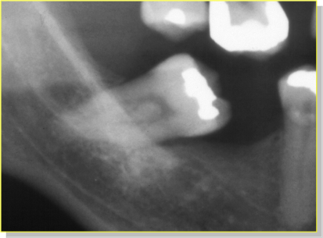
Малюнок 1. Прицільна дентальна рентгенограма 48 зуба

Ортопантомографія (ОПГ) – т.з. «панорамна, оглядова» рентгенографія. Методика ОПГ полягає в тому, що тубус та касета з плівкою/сенсор одночасно обертаються довкола голови пацієнта, внаслідок чого отримується розгорнуте зображення щелеп із зубними рядами, без накладань зображення бічних відділів щелепи на фронтальні.
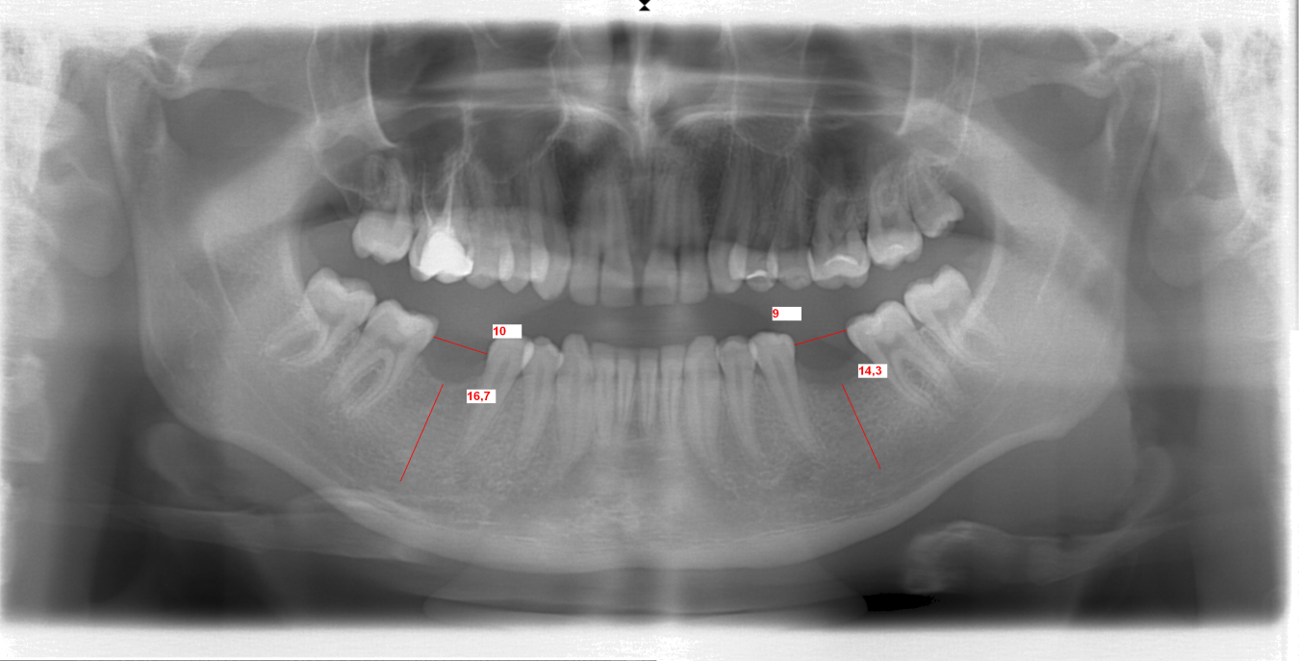
Малюнок 2. Ортопантомограма
При плануванні будь—якого ортопедичного втручання етап додаткового обстеження має розпочинатися з ортопантомографії, яка дозволяє візуалізувати: всі зуби, всю кісткову тканину щелеп, ділянку СНЩС, частково гайморових та носових порожнин. Дозволяє оцінити стан кісткової тканини, виявити періапікальні ділянки хронічного запалення, ретиновані зуби, новоутворення в кістці, встановити характер і ступінь атрофії альвеолярних відростків, якість ендодонтичного лікування зубів. До недоліку методу слід віднести те, що зображення не відповідає істинним розмірам об’єкта, воно є розтягненим. Тому, для отримання точної деталізації і істинних розмірів зображення зубів, їх періапікальних тканин здійснюють прицільну дентальну рентгенографію. Якщо потрібно дослідити точні топографо-анатомічні взаємовідносини, бачити структуру об’єкта на різних рівнях, здійснюють томографічне дослідження (КТ)

Щелепно-лицьова комп’ютерна томографія (КТ)
Томографія (з грецької можна перекласти як «зображення перерізу») - метод отримання пошарового зображення об’єкту без порушення його цілісності, здійснене з застосуванням різного типу випромінювання. Томограма – пошарове зображення структури певної ділянки на різній глибині перерізів, в різних площинах. Найчастіше в медицині застосовується томографія з використанням рентгенівського випромінювання - комп’ютерна томографія (КТ), а також магнітно-резонансна томографія (МРТ).
Комп'ютерна томографія - дослідження поперечних зрізів органа за допомогою вузького рентгенівського пучка при круговому русі рентгенівської трубки; інформація про щільність різних органів фіксується спеціальними датчиками, математично обробляється програмним забезпеченням і відтворюється на екрані дисплея у вигляді поперечного зрізу; розходження щільності структури органів автоматично оцінюється за допомогою спеціальної шкали, що надає високу точність інформації про будь-яку зону, що цікавить. Зображення, яке отримується при томографії, обумовлене різною проникністю тканин для рентгенівських променів. Так, м’які тканини промені не затримують, формуючі на зображенні темні ділянки так званого «просвітлення», кісткові структури і тканини зубів - навпаки, непроникні, тому дають на рентгенограмі світлі «затемнення». Томографія передбачає можливість дослідження структури твердих тканин на різній глибині, з шагом перерізу у кілька міліметрів, без накладання глибше та поверхневіше розташованих утворень, в трьох площинах. Саме тому комп’ютерну томографію називають «3D-діагностикою».

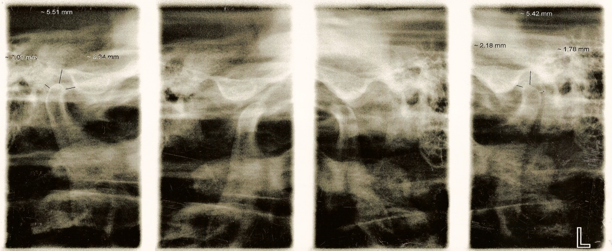
Малюнок 3. Комп’ютерна томограма СНЩС в бічній проекції в положенні закритого та відкритого рота
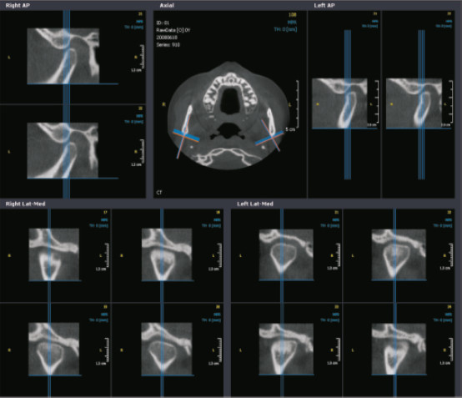
Малюнок 4. Комп’ютерна томограма голови; виділене зображення СНЩС в трьох проекціях
На теперішній час використовують спіральний (СКТ) та конусно-променевий методи (КПКТ) комп’ютерної томографії. Незалежно від методу, результатом дослідження є зображення твердих тканин певної ділянки тіла людини з можливістю пошарового зображення. Також програмне забезпечення може створювати тривимірну віртуальну (3D) модель певної ділянки. На підставі даних комп’ютерної томографії також можуть бути створені реальні (матеріальні) об’ємні моделі досліджуваних об’єктів, цей метод має назву стереолітографія - SLA (скорочено від Stereolithography). Технологія ґрунтується на пошаровій фотоініційованій полімеризації лазерним випромінюванням рідкого матеріалу. Найбільшого поширення метод набув у реконструктивній кістковій хірургії.
При дослідженні щелепно-лицьової ділянки на даний момент використовують переважно конусно-променевий метод (КПКТ), оскільки він має ряд переваг перед спіральним, серед яких висока розподільна здатність томографу та відносно невелике променеве навантаження. Променеве навантаження при СКТ щелепно-лицьової ділянки становить від 300 до до 900 мкЗв, при КПКТ доза нижча – від 30-80, до 130 мкЗв, в залежності від протоколу обстеження, параметрів експозиції та типу апарату. Відповідно, доза при КПКТ еквівалентна 4-х - 10-тиденній дозі природнього фону та спів розмірна дозі опромінення при плівковій ортопантомографії. КПКТ має широкий спектр показань, вона дозволяє детально візуалізувати на різних рівнях і площинах тверді тканини зубів, кісткову тканину щелеп, оцінювати взаєморозташування та розміри анатомічних утворень (коренів зубів, нижньощелепного каналу, гайморових порожнин, елементів скронево-нижньощелепного суглобу). В ортопедичній стоматології комп’ютерна томографія є обов’язковим додатковим методом обстеження пацієнтів при плануванні дентальної імплантації, а також при диференційній діагностиці захворювань скронево-нижньощелепного суглобу.
Магнітно-резонансна томографія (МРТ
Магнітно-резонансна томографія являє собою новий метод променевої діагностики, який заснований на принципі виникнення ядерно-магнітного резонансу. Пошарове зображення тканин формується шляхом зміни реакції ядер водню в рідині або жировій тканині у відповідь на вплив радіочастотних імпульсів стабільного магнітного поля. Метод дозволяє одержати контрастне зображення м'яких тканин і виявляти навіть вогнища патологічно зміненої тканини, щільність якої не відрізняється від щільності нормальної тканини. На відміну від рентгенівського дослідження, при МРТ візуалізуються лише м’які тканини. Цей метод може бути застосований в ортопедичній стоматології для оцінки стану СНЩС в випадках, коли є потреба візуалізувати хрящову тканину суглобових поверхонь, диск, капсулу та зв’язки, які не відображаються на рентгенівських знімках.
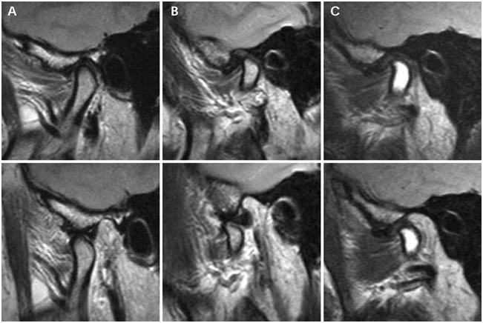
Малюнок 5. Магнітно-резонансна томограма СНЩС
2. Аналіз оклюзійних співвідношень зубних рядів
Здійснюється за допомогою наступних методів:
1. Оклюзіографія в порожнині рота
2.Дослідження оклюзії на діагностичних моделях в артикуляторі
3. Компютеризований прецизійний аналіз оклюзії (системаT-Scan)
Адекватна оцінка і контроль оклюзії необхідні для досягнення позитивного результату стоматологічного лікування та забезпечення довговічності будь-якої протезні конструкції та опорних зубів. Неправильні оклюзійні контакти призводять до перенавантаження зубів та тканин пародонту (т.з. травматичній оклюзії), клінічними проявами якої є:
- Рухомість та зміщення зубів
- Атрофія кісткової тканини альвеолярного відростка
- Оголення шийок та коренів зубів (рецесія ясен)
- Надмірне стирання зубів, тріщини емалі
- Часткове руйнування або випадіння пломб, сколи облицювання коронок, переломи протезних конструкцій або опорних зубів

Оклюзійну діагностику у пацієнтів проводять до лікування, в процесі корекції оклюзійних співвідношень (наприклад, ортодонтичної підготовки, вибіркового пришліфовування зубів) та після протезування з метою контролю та корекції результатів.
Оклюзіографія в порожнині рота. Це найбільш простий спосіб дослідження оклюзійних контактів, який полягає в їх маркуванні безпосередньо на зубах в порожнині рота за допомогою таких матеріалів, як артикуляційний папір, артикуляційна фольга, оклюзійний спрей, оклюзійний віск.
Методика дослідження. Співвідношення зубів в різних оклюзіях оцінюють спочатку візуально, потім розташування контактів виявляють за допомогою артикуляційного паперу. На добре висушену жувальну поверхню зубів нижньої щелепи накладають артикуляційний папір, пацієнт щільно стискає зуби, робить кілька «постукувань» зубами об зуби в цьому положенні, внаслідок чого папір малює на зубах ділянки їх змикання. Спочатку досліджують співвідношення при максимальному змиканні зубних рядів (центральну оклюзію). Потім, пацієнт послідовно відтворює положення передньої та бічних оклюзій.

Дослідження оклюзії на діагностичних моделях в артикуляторі. Артикулятор - прибор для імітації рухів нижньої щелепи. Призначений для дослідження на моделях контактів зубів при різних видах оклюзії (діагностика), а також для планування та виготовлення різноманітних конструкцій протезів.
Принцип конструкції артикулятора. Артикулятори складаються з двох рам, поєднаних за допомогою суглобового механізму, який сконструйований подібно до суглобу людини, за рахунок чого в А. можливе відтворення рухів, як у реальному СНЩС – шарнірний рух відкривання-закривання, ковзні рухи вперед-назад та в сторони. Діагностичні моделі зубних рядів встановлюються в А. відносно його суглобових механізмів так, як розташовані зубні ряди пацієнта відносно його власних СНЩС. Завдяки цьому на моделях, фіксованих в А., можна вивчати локалізацію та характер оклюзійних контактів при різних видах оклюзії в статиці та в динаміці. Суглобові механізми регульованих А. можна налаштовувати за індивідуальними параметрами рухів НЩ, визначеними у пацієнта (див. Аксіографія), таким чином досягаючи високої точності оклюзійної діагностики.
Малюнок 6. Регульований артикулятор SAM 3 з діагностичними моделями, лицьова дуга для реєстрації індивідуального положення зубних рядів
Для переносу в А. індивідуальної позиції зубних рядів використовують лицьову дугу (див. малюнок). Пiсля загiпсовки моделей проводять встановлення індивідуальних величин суглобових шляхів, записані за допомогою аксіографії або оклюзійних регістратів.
Методика дослідження. Співвідношеня зубів на моделях в різних оклюзіях оцінюють візуально, розташування контактів виявляють за допомогою артикуляційного паперу. Спочатку досліджують співвідношення при максимальному змиканні зубних рядів. Потім, рухаючи верхню раму артикулятора, послідовно імітують рухи в положення передньої та бічних оклюзій. Для більшої зручності, для маркування контактів при різних оклюзіях слід використовувати артикуляційний папір різних кольорів.
Компютеризований аналіз оклюзії T-Scan. T-Scan III — комп’ютерна система для клінічної діагостики та аналізу оклюзійних контактів, розроблена фірмою Tekscan (Boston, MA, 1987). Використання компютерного аналізу T-scan III в теперішній час набуває поширення в ортопедичній і терапевтичній стоматології, імплантології, ортодонтії, а також в сфері діагностики та лікування патології скронево-нижньощелепного суглобу на всіх етапах, повязаних з діагностикою та корекцією оклюзії. Технологія T-Scan є єдиним методом, який дозволяє дати якісну оцінку контактів зубів. Цей аналіз дозволяє визначити:
- послідовність, синхронність появи контактів
- площу та силу кожного контакту, розподіл навантаження на кожний зуб або сегмент
- зміни у перерозподілі навантаження між різними групами зубів при рухах нижньої щелепи (тобто оцінити оклюзію в динаміці)
На відміну від цього методу, оклюзіографія в порожнині рота та на моделях в артикуляторі є статичними, і дозволяють визначити тільки локалізацію контактів, без оцінки їх сили і точного вимірювання площі.

Принцип роботи пристрою. Під час проведення дослідження пацієнт прикушує індивідуальну пластинку – сенсор, який трансформує жувальний тиск у вигляді електромагнітних імпульсів. Дані передаються у програмне забезпечення, яке вимірює якісні показники зусилля при виникненні контактів зубів, що подіяло на сенсор. Інтерпретація даних щодо оклюзійних контактів на моніторі комп’ютера відображається у вигляді кольорових колонок, висота яких відповідає силі оклюзійного контакту у площинному, тривимірному та графічному вигляді. Результати дослідження оцінюють по графікам, для адекватної оцінки повинні бути присутніми всі 14 кольорів вимірювальної шкали. Шляхом підвищення та зниження чутливості сенсора виявляють найбільші та найменші за силою контакти.
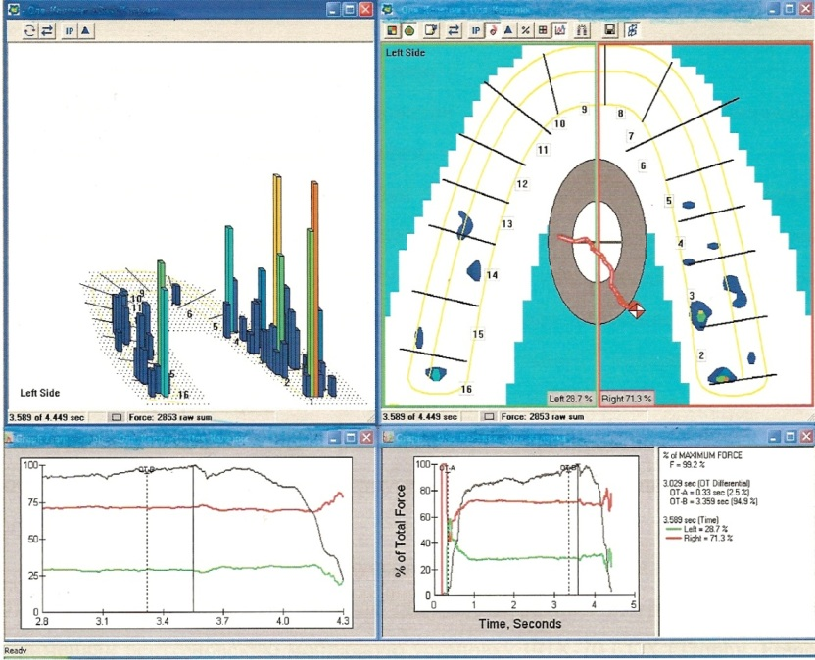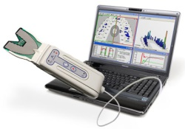
Малюнок 7. Електронна оклюзіограма та загальний вид апарату Т-scan ІІІ
Оклюзійний аналіз складається з запису кількох фільмів (для уточнення даних та усунення погрішностей). Запис контактів проводять в кількох положеннях:
- Задній контактній позиції (ЦС щелеп) для відображення перших оклюзійних контактів;
- В положенні центральної оклюзії (ЦО) для визначення сил змикання по всій зубній дузі в момент досягнення максимального контакту (у процентному співвідношенні для кожної сторони);
- Екскурсійних рухів НЩ (вправо, вліво, вперед) для визначення супраконтактів (СК) під час динамічної оклюзії;
- В положенні звичної (фактичної) оклюзії (для виявлення передчасних контактів, які заважають нормальному змиканню зубних рядів та зазнають перенавантаження при жувальних рухах)
Застосування комп’ютерного аналізу дозволяє визначити стан оклюзійних співвідношень ЗР у декількох аспектах: ступінь навантаження та його розподіл між зубами ВЩ та НЩ, виявлення зон підвищеного навантаження, визначення балансу оклюзії.
Загальну оцінку стану оклюзії у пацієнтів проводять по трьом основним параметрам:
- Баланс оклюзії - відображається для правого та лівого боків ЗР у відсотках. В нормі цей показник повинен становити бл. 50% для кожної сторони ЗР.
- «Траєкторія сил» при досягненні максимального фісурно-горбкового змикання - відображена червоною лінією; кінцеве положення при максимальному змиканні зображено червоно-білим квадратиком. В нормі вона не повинна виходити за межі сірого овалу, а в положенні ЦО повинна знаходитися на центральній лінії.
- Ідентифікація сили та положення кожного контакту - в положенні ЦО контакти мають бути рівномірно розподілені по всім зубам, нормальним контактам відповідають зелений-синій-сірий кольори, червоні та помаранчеві кольори - відсутні. Кольорове маркування виявляє зони підвищеної, зниженої сили контактів, а також місця з їх відсутністю.

3.Електроміографія
Додатковим методом оцінки стану жувальних м’язів є електромiографiя. Електроміографія - це метод, що дозволяє зареєструвати біопотенціали, які виникають у м'язах. Аналіз електроміографічних записів дозволяє отримати додаткову інформацію щодо функціонального стану жувальних м’язів пацієнтів. З цією метою використовують багатоканальні електроміографи зі спеціальними датчиками - електродами. Біопотенціал - різниця потенціалів, яка виникає між двома точками живої тканини і відображає її біоелектричну активність.
Розрізняють три основні види електроміографії:
1) інтерференційну - при якій біопотенціали реєструють нашкірними електродами;
2) локальну - при якій реєструється активність окремих м'язових волокон після введення голкових електродів;
3) стимуляційну - реєстрація електричної активності м'яза здійснюється після стимуляції нерва, що його іннервує.
Електрод реєструє сумарний потенціал дії з певної ділянки м’язу та передає дані в комп’ютер. Програмне забезпечення інтерпретує дані по кількісним показникам та представляє їх у графічному вигляді. Записи функціональних показників м’язів здійснюють:
- В стані відносного фізіологічного спокою
- Під час жувальних рухів нижньої щелепи
- Під час виконання певних функціональних проб (наприклад, вольового стиснення зубів)
Жувальний цикл м’язу на електроміограмі складається з чергування періодів біоелектричної активності (БЕА), коли м’яз скорочується, та біоелектричного спокою (БЕС), коли м’яз розслаблюється.
Аналізуючи електроміограми, визначають кількісні показники:
- кількість жувальних рухів в одному жувальному циклі, час одного циклу,
- час біоелектричної активності (БЕА) та біоелектричного спокою (БЕС) у секундах,
- середню амплітуду біопотенціалів у мікровольтах
- співвідношення БЕА\БЕС.

Оцінюють також якісні показники :
- наявність спонтанної активності в періоді (Тс),
- форму періоду (Та), його насиченість, наявність у ньому фрагментацій.

Паттерн електроміографії в нормі
- В періоді відносного фізіологічного спокою, який характеризується рівномірною напругою у ЖМ та відстанню між зубними рядами у 2-3 мм, електроміографічна картина має вигляд прямої ізоелектричної лінії, без спалахів спонтанної активності.
- Під час виконання довільного жування патерн електроміограми має вигляд зміни періодів біоелектричної активності (БЕА,(Та)) – сплесків біопотенціалів (БП), та біолелектричного спокою (БЕС,(Тс)) у вигляді ізоелектричної лінії. Графічно перехід від стану спокою до активності, що виникає з початком жування, характеризується появою сплесків біопотенціалів з поступово наростаючою амплітудою (А), яка набуває найбільших значень в середині періоду БЕА. Зменшення амплітуди БП також відбувається поступово і набуває найменшого значення при появі ковтального рефлексу, потім знову з’являється ізоелектрична лінія. При виконанні функціонального навантаження у вигляді довільного жування, у пацієнтів з інтактними зубними рядами в нормі період Та є меншим, ніж Тс за тривалістю, що підтверджується значенням коефіцієнту К (співвідношення довжини фаз Та і Тс).
МЯЗИ | ПРАВА СТОРОНА (з дефектом) | ЛІВА СТОРОНА (інтактна)
ВЛАСНЕ ЖУВАЛЬНИЙ | 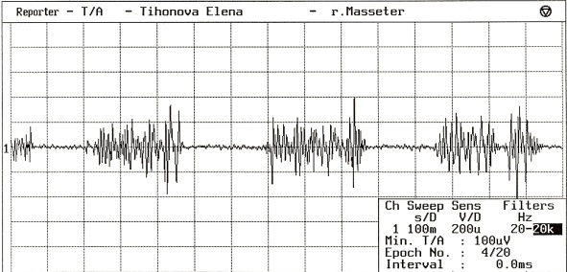 | 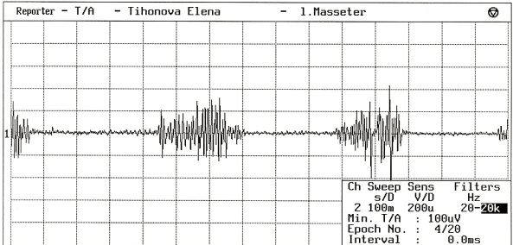
СКРОНЕВИЙ | 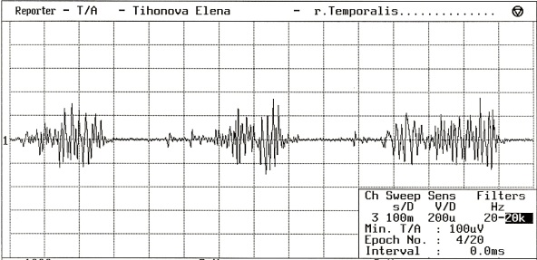 | 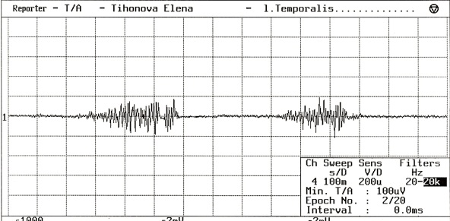
Малюнок 8. Електроміографічний запис показників жувальних м'язів пацієнта з втратою молярів з правого боку НЩ.

На мал..8 представлена електроміограма пацієнта з однобічною втратою бічних зубів, Виявляється нерівномірне наростання амплітуди БП та фрагментація періоду активності в м’язах на стороні дефекту, неоднакова величина амплітуди БП в скроневих м’язах різних сторін (односторонній тип жування)

4.Аналіз звукових коливань скронево-нижньощелепного суглобу JVА (Joint Vibration Analysis)

JVА - додатковий метод оцінки структурного та функціонально стану СНЩС, що ґрунтується на записі та аналізі звукових коливань, які виникають під час рухів суглобу. В нормі час рухів СНЩС не має бути жодних шумів (звуків тертя, клацання); рух суглобових голівок має бути безболісним та без обмежень. При певних видах патології (дисфункції, артрози СНЩС) в суглобі виникають звукові ефекти. Характер та момент виникнення цих звуків, їх взаємозв’язок з певними фазами руху щелепи є важливим діагностичним критерієм. Для обстеження СНЩС, та зокрема, оцінки характеру звукових ефектів, традиційно застосовуються такі основні методи дослідження, як пальпація та аускультація. Але вони не дають в повній мірі оцінити стадію розвитку та деталізувати вид патології, оскільки ґрунтуються на суб’єктивних відчуттях лікаря. Апарат BioJVA дозволяє отримати точну реєстрацію та об’єктивний аналіз всіх вібрацій, шумів, клацання, які можуть виникати в суглобі.

Принцип роботи пристрою. Аналізатор звукових коливань сконструйовано на основі простих фізичних законів. Під час руху інтактних, в нормі гладких та добре зволожених синовіальною рідиною суглобових поверхонь, виникають механічні коливання певної частоти (не чутні для людського вуха). Якщо структура суглобових поверхонь змінена та порушена внаслідок патологічного процесу (артроз), частота звукових коливань буде іншою. Також, при функціональних розладах зв’язково-капсульного апарату суглоба може виникати асинхронність руху суглобових голівок та дисків, яка супроводжується додатковими звуковими коливаннями (удар, клацання) в певні моменти руху суглобу.

Різні порушення характеризуються різною частотою та амплітудою звукових коливань. Апарат BioJVA складається з датчиків звукових коливань, які фіксують на голові пацієнта в проекції СНЩС (див. малюнок 9), посилювача сигналу та програмного забезпечення. Під час проведення дослідження пацієнт ритмічно здійснює рухи відкривання та закривання рота, датчики реєструють звукові коливання СНЩС, програма представляє дані у графічному вигляді, фіксує момент виникнення шумів відносно певної фази руху НЩ, інтерпретує частотні характеристики шумів у інформацію щодо характеру патологічного процесу (діагноз).

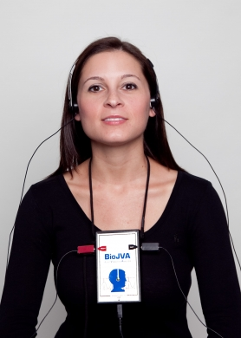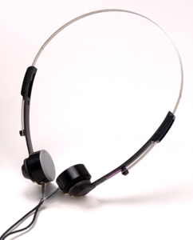

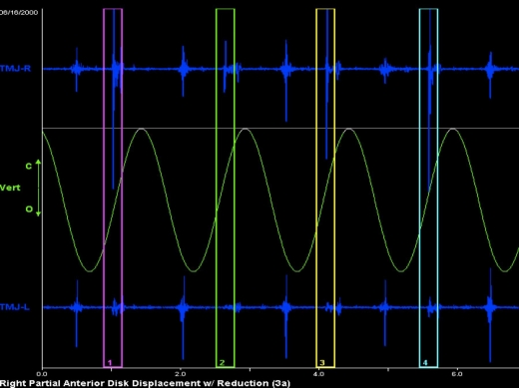

Малюнок 9. Загальний вигляд апарату BioJVA та графічний запис звукових коливань СНЩС
В підсумку дослідження отримується детальний та об’єктивний аналіз всіх шумів у суглобі, точно реєструється момент їх появи. Переваги методу:
- Об’єктивність даних (на відміну від пальпації, аускультації)
- Точність
- Неінвазивність
- Можливість повторних точних досліджень на етапах подальшого лікування

5.Запис рухів нижньої щелепи
Запис рухів нижньої щелепи здійснюють при потребі оцінити рухову функцію зубощелепного апарату в динаміці. Оскільки рухи нижньої щелепи здійснюються у скронево-нижньощелепному суглобі при скороченні жувальних м’язів, цей метод дослідження дозволяє отримувати дані про функціональний стан і м’язів, і СНЩС. Існують внутрішньо - та позаротовий методи запису. Внутрішньоротовий метод має назву функціографії, він дозволяє реєструвати рухи тільки в горизонтальній площині; позаротовий спосіб – аксіографія (син. пантографія) дає можливість трьохмірних просторових записів; аксіографія поділяється на механічну та комп’ютерну.
Аксіографія (син. – пантографія). Базовим принципом конструкції будь-якого аксіографу є наявність двох частин, побудованих за типом лицьової дуги. Нерухома частина апарату фіксується на голові пацієнта, рухома фіксується на зубах нижньої щелепи. Разом з рухами щелепи рухома частина зміщується відносно нерухомої, що дозволяє здійснити запис траєкторій цих рухів за допомогою олівців (механічна АГ), або датчиків (комп’ютерна АГ).
Аксіографія механічна. Запис рухів НЩ здійснюється графічно. Олівці розташовані на рухомій частині в проекції СНЩС та у фронтальній ділянці НЩ, навпроти них нерухомо фіксовані дощечки. Пацієнт здійснює рухи відкривання рота, висування щелепи вперед, бічні рухи; під час цього олівці креслять на площадках траєкторії рухів.
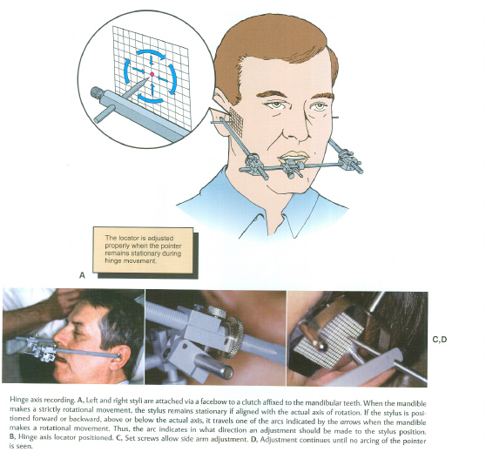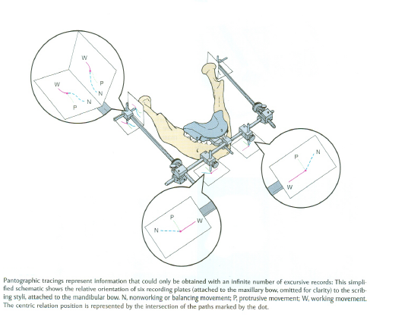
Малюнок 10. Механічний аксіограф
Аксіографія комп’ютерна. Комп’ютерні аксіографи для реєстрації рухів НЩ використовують ультразвукові, магнітні або фотометричні датчики. Реєструюча частина пристрою також побудована за типом лицьової дуги та має рухому і нерухому частини. На них в проекціях суглобів та фронтальному відділі НЩ розташовуються частини датчиків – передаючі та приймаючі. При рухах рухомої частини відносно статичної, передавальні частини датчиків зміщуються відносно приймаючих. Програмне забезпечення трансформує електромагнітні імпульси у графічні зображення траєкторій рухів щелепи, а також обчислює їх кількісне значення (наприклад, величину кутів нахилу траєкторій рухів суглобових голівок). Аксіографічні комп’ютерні записи дозволяють оцінювати не тільки траєкторії рухів щелепи, але і отримувати числові параметри рухів у даного пацієнта, які використовують для індивідуального налаштування артикуляторів

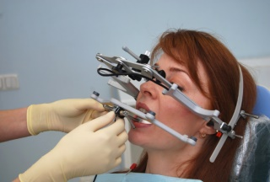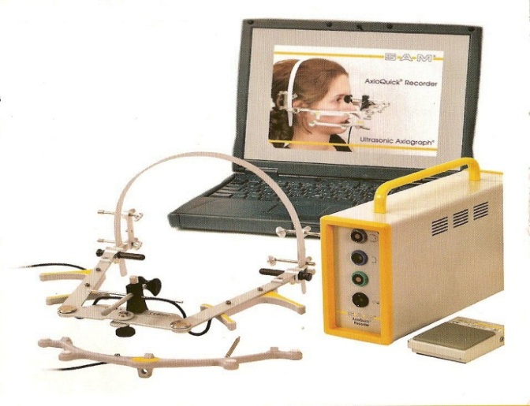
Малюнок 11. Електронний аксіограф (система AXIOQUICK)

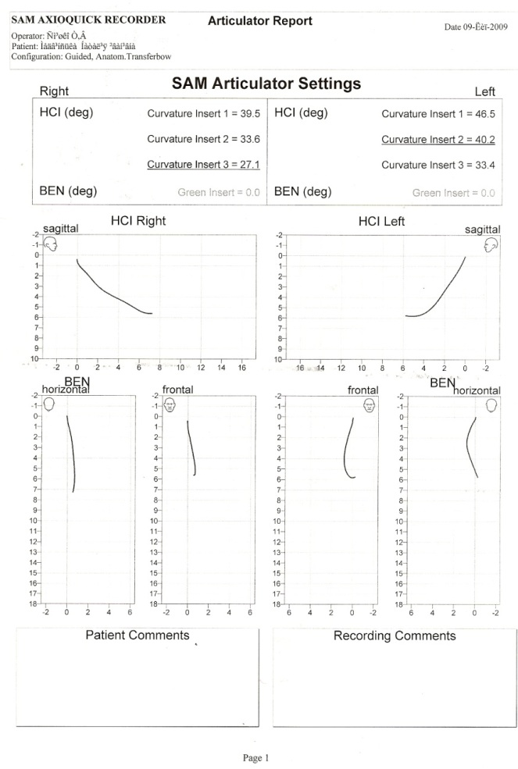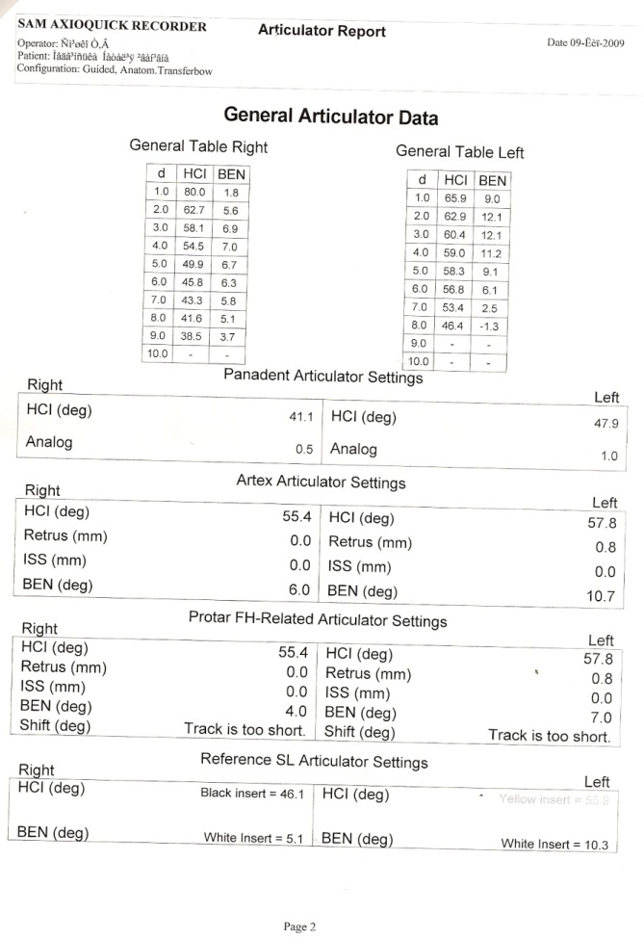
Малюнок 12. Приклад аксіографічного запису з графічним зображенням траєкторій руху суглобових голівок та розрахунковою сторінкою даних для індивідуального налаштування регульованих артикуляторів
Функціографія. Прилади для внутрішньоротового запису рухів НЩ мають назву функціографів. Принцип конструкції. Пристрій складається з двох пластин, які за допомогою пластмасових кап фіксуються до верхнього та нижнього зубних рядів паралельно одна одній, та пишучих штифтів різної довжини. Штифт встановлюють на одну з пластин таким чином, щоб він перпендикулярно доторкався до іншої пластини, яку покривають оклюзійним спреєм, або закопчують над полум’ям.
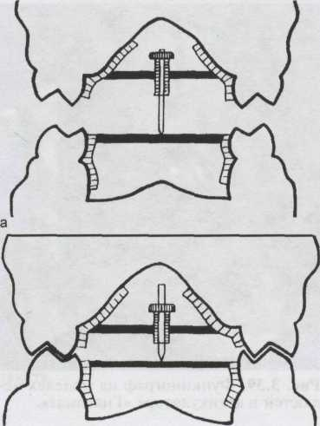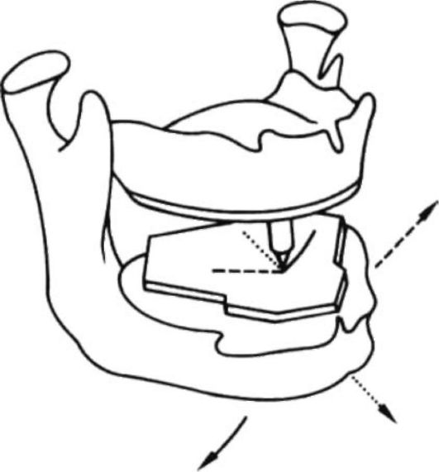
Малюнок 13. Функціограф (схематично)
При рухах НЩ вперед і назад та в сторони, на протилежній пластині штифт викреслює фігуру т.з. готичного кута, який є проекцією траєкторій руху щелепи на горизонтальну площину. Сторони кута утворені бічними рухами, бісектриса – рухом щелепи вперед, вершина кута відповідає центральному співвідношенню щелеп. Запис можна здійснювати коротким пружним штифтом при зімкнених зубах (оклюзійні рухи щелепи), або жорсткими штифтами різної довжини при роз’єднаних зубах (вільні рухи щелепи). В першому випадку можна дослідити вплив контактів зубів на траєкторії рухів, в другому – оцінюються рухи керовані лише м’язами. Метод дозволяє вивчати функцію та діагностувати патологію СНЩС і ЖМ, оклюзійних співвідношень ЗР, та проводити диференційну діагностику між ними. Графічна реєстрація рухів нижньої щелепи дає можливість виявити передчасні оклюзійні контакти, що обмежують чи змінюють траєкторію рухів, оцінити симетричність та амплітуду рухів. При повній втраті зубів ФГ використовують для визначення центрального співвідношення щелеп.

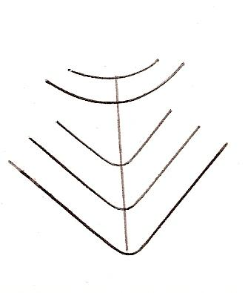
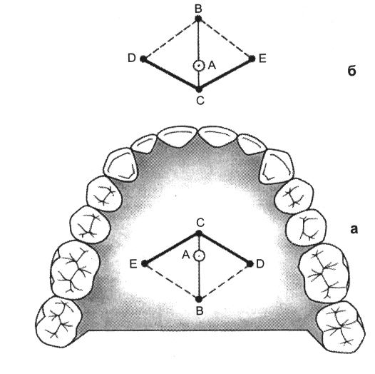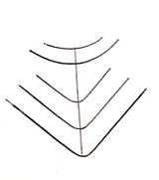
Малюнок 14. Нормальна функціограма (схематично)
Методика реєстрації рухів НЩ є наступною: на металевій пластині (попередньо закопченій або покритій оклюзійним спреєм) спочатку пишуться вільні рухи НЩ, що направлені СНЩС та жувальними м’язами, при роз’єднаних жорстким опорним штифтом зубах. Потім встановлюється пружинний штифт, за допомогою якого пишуть оклюзійні рухи. Найбільш інформативним є запис трьома опорними штифтами різної довжини. Спочатку встановлюють самий довгий жорсткий штифт, що роз’єднує зубні ряди на 17-20 мм і пишеться перший готичний кут, потім роблять аналогічний запис середнім штифтом з роз’єднанням на 10-12мм, потім – найкоротшим, з роз’єднанням на 3-5мм. При цьому на пластинці з’являються три кута, на певній відстані один від одного. Вершини кутів відповідають центральному співвідношенню НЩ при різних міжоклюзійних відстанях. Через вершини кутів проходить лінія протрузійного руху НЩ. Якщо вона співпадатиме з серединно-сагітальною лінією пластинки, то можна казати про симетричність та синхронність рухів, що керовані СНЩС та м’язами.
Для диференціювання порушення рухів НЩ, що викликані патологією СНЩС чи ЖМ, від порушень оклюзійної етіології, проводять запис оклюзійних рухів пружним штифтом при зімкнених зубних рядах. В нормі оклюзійне поле є симетричним, вершини готичних кутів мають бути на лінії центрального співвідношення, яка має співпадати зі серединно- сагітальною лінією.

6.Апаратурні засоби визначення ступеня рухомості зубів
Патологічна рухомість зубів - це симптом низки хвороб: гострого періодонтиту, па-родонтиту, гострої і хронічної оклюзійної травми.
Система Periotest - пародонтальний апаратурний тест, метод кількісної, динамічної оцінки стану пародонту зубів або остеоінтеграції імплантатів.
Використання прибору для вимірювання рухомості зубів дозволяє отримувати об’єктивну інформацію щодо стану пародонту, та дозволяє порівнювати дані з попередніми дослідженнями та даними щодо стану інших зубів.
Методика дослідження. Прилад Periotest створює електронно-контрольовану перкусію зубів, що здійснюється поштовхом регульованої катушки, яка забезпечує постійну швидкість перкусійного наконечника 0,2 м/с. Periotest вимірює зворотну пружно-еластичну реакцію періодонту на поштовх, прикладений до коронки зуба. Швидкість цієї реакції вимірюють у мс; вона є різною у здорового пародонту та при пародонтопатіях.
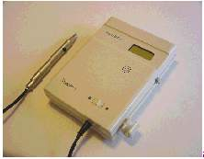
Малюнок 15. Прилад Periotest.
7. Визначення жувальної ефективності

Одним із показників стану зубощелепного апарата є жувальна ефективність, тобто ступінь подрібнення певного об'єму їжі за визначений час.Методи визначення жувальної ефективності розділяються на статичні, динамічні та графічні.
Статичні методи базуються на визначенні для кожного зуба коефіцієнта його участі у процесі жування. Використовуються під час безпосереднього огляду порожнини рота; при цьому оцінюють стан кожного зуба і всіх наявних зубів і заносять отримані дані в спеціальну таблицю, в якій частка участі кожного зуба у функції жування виражена відповідним коефіцієнтом. Такі таблиці запропоновані багатьма авторами, але в нашій країні частіше користуються методами Н. І. Агапова та І. М. Оксмана.
Відповідно до методу Н. І. Агапова за одиницю функціональної потужності прийнятий бічний різець верхньої щелепи. У сумі функціональна цінність зубних рядів складає 100 %. Втрата одного зуба на одній щелепі прирівнюється до втрати двох однойменних зубів за рахунок порушення функції його антагоніста. У таблиці Н. І. Агапова не враховуються зуби мудрості та функціональний стан наявних зубів (табл. 2).

Таблиця 2. Коефіцієнти жувальної ефективності зубів за Н.І.Агаповим
Зуби верхньої щелепи | 17 | 16 | 15 | 14 | 13 | 12 | 11 | 21 | 22 | 23 | 24 | 25 | 26 | 27 | Сума в одиницях
Коефіцієнти в одиницях | 5 | 6 | 4 | 4 | 3 | 1 | 2 | 2 | 1 | 3 | 4 | 4 | 6 | 5 | 50
Зуби нижньої щелепи | 47 | 46 | 45 | 44 | 43 | 42 | 41 | 31 | 32 | 33 | 34 | 35 | 36 | 37 | Сума в одиницях
Коефіцієнти в одиницях | 5 | 6 | 4 | 4 | 3 | 1 | 2 | 2 | 1 | 3 | 4 | 4 | 6 | 5 | 50

І. М. Оксман запропонував таблицю для визначення жувальної ефективності, в якій коефіцієнти враховують анатомо-фізіологічні дані: площі оклюзійних поверхонь зубів, кількість горбків, коренів і їхні розміри, ступінь атрофії альвеоли і витривалості зубів до вертикального тиску, стан пародонта і резервних сил зубів, що не функціонують. У цій таблиці бічні різці також приймаються за одиницю жувальної потужності, зуби мудрості верхньої щелепи (тригорбкові) оцінюються як 3 одиниці, нижні зуби мудрості. (чотиригорбкові) - як 4 одиниці. У сумі утворюється 100 % (табл. 3).

Таблиця 3. Коефіцієнти жувальної ефективності зубів за І. М. Оксманом
Зуби верх-ньої  щелепи | 18 | 17 | 16 | 15 | 14 | 13 | 12 | 11 | 21 | 22 | 23 | 24 | 25 | 26 | 27 |  | Сума
Коефі-цієнти в одини-цях | 3 | 5 | 6 | 3 | 3 | 2 | 1 | 2 | 2 | 1 | 2 | 3 | 3 | 6 | 5 | 3 | 50
Зуби ниж-ньої щелепи | 47 | 46 | 45 | 44 | 43 | 42 | 41 | 31 | 32 | 33 | 34 | 35 | 35 | 36 | 37 | 38 | Сума
Коефі-цієнти в одини-цях | 4 | 5 | 6 | 3 | 3 | 2 | 1 | 1 | 1 | 1 | 2 | 3 | 3 | 6 | 5 | 4 | 50

Одонтопародонтографія. З урахуванням функціональної ефективності жувального апарату для встановлення діагнозу лікареві необхідно вносити поправку залежно від стану пародонта. При хворобах пародонта і рухомості зубів 1-го ступеня їхня функціональна цінність знижується на 25 %, за 2-го ступеня рухомості - на 50 %, за 3-го ступеня - на 100 %. У хворих із хронічним періодонтитом (гострим або загостреним) функціональна цінність зубів знижується наполовину або дорівнює нулю.
Для наближення статичного методу до клінічної діагностики В. Ю. Курляндський запропонував ще більш деталізовану схему оцінки жувальної ефективності, яка називається одонтопародонтографією .

Одонтопародонтограма - це таблиця, в яку заносять дані про кожний зуб і його опорний апарат. Дані подані у вигляді умовних позначень, отриманих у результаті клінічного обстеження і даних рентгенологічного дослідження. Витривалість опорних тканин пародонта позначають умовними коефіцієнтами, складеними на підставі пропорційних співвідношень витривалості зубів до тиску в людей, що не мають хвороб пародонта. Останнє визначається шляхом гнатодинамометрії окремих груп зубів.

Гнатодинамометрія - метод визначення сили жувальних м'язів і витривалості опорних тканин зуба до тиску. Гнатодинамометрія проводиться за допомогою спеціальних приладів - динамометрів. Незважаючи на різноманітність конструкцій, усі вони забезпечені накушувальною площадкою, через яку зуби передають тиск на пружину, що реєструється на
шкалі у кілограмах.

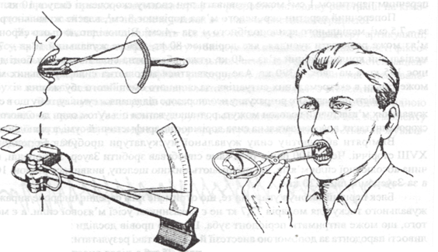
Малюнок 16. Гнатодинамометри

Залежно від ступеня атрофії і ступеня рухомості зубів зменшується відповідно коефіцієнт витривалості опорних тканин до навантажень, що виникають під час обробки їжі. Кожний зуб має резервні сили, не витрачені на подрібнення їжі. Ці сили приблизно дорівнюють половині можливого навантаження, яке може витримати пародонт у нормі; сили змінюються залежно від ступеня ураження опорних тканин пародонта.
У нормі коефіцієнт витривалості шостого зуба складає 3, а його резервна сила дорівнює 1,5 од. При збільшенні ступеня атрофії резервна сила зменшується. Так, при атрофії лунок першого ступеня резервні сили шостого зуба дорівнюють 0,75 од., за другого ступеня - 0,5 од., а за третього ступеня настає функціональна недостатність.
Схема креслення одонтопародонтограми складається з паралельних рядів клітин, де позначаються зубна формула, дані про стан зубів і кісткової тканини пародонта (норма, ступінь атрофії, відсутність зубів) і дані залишкової сили опорних тканин, вираженої в умовних одиницях. Після рентгенографії біля кожного зуба позначються ті коефіцієнти, які відповідають рівню атрофії кістки в його ділянці. Одонтопародонтограма дає можливість визначити протяжність шин та шинувальних протезів, установити кількість опорних зубів для мостоподібного і кламерів для знімного протеза. Однак недоліком одонтопародонтограми В. Ю. Курлянського є те, що вона більше відображає морфологічний, ніж дійсний функціональний стан, і то не всього пародонта, а лише його частини.
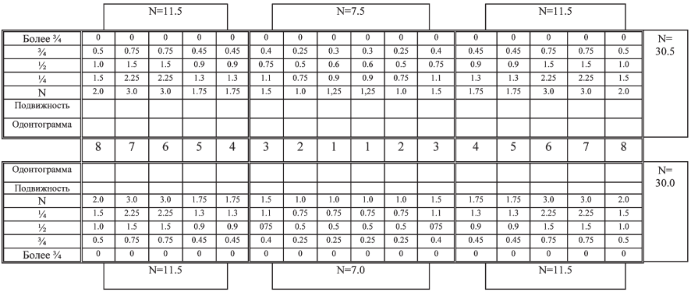

Малюнок 17. Бланк одонтопародонтограми

Статичні методи визначення жувальної ефективності оцінюють функціональний стан жувального апарата на підставі простого арифметичного додавання результатів отриманих досліджень кожного окремого зуба. Проте отримані в такий спосіб індекси занадто приблизно характеризують функціональні можливості жувальної системи. Високий ступінь адаптації жувального апарата, складність взаємодії його окремих елементів, а також функція, яка полягає в механічній і хімічній обробці їжі, практично недоступні для статичних методів. Тому для більш точного визначення функції жування застосовуються функціональні методи діагностики.
Динамічні (функціональні) методи визначення жувальної ефективності – жувальні проби
Ефективність функції жування залежить від низки чинників: наявності і кількості антагоністів, цілісності коронок зубів, стану пародонта і жувальних м'язів, прикусу, зубощелепних аномалій, загального стану організму, нейрорефлекторних зв'язків, слиновиділення і якісного складу слини, а також від розміру і консистенції харчової грудки.
Жувальні проби. Вперше методику оцінювання функції жувального апарата розробив у 1923 р. Christiansen. Для цього обстежуваному дають три однакові циліндри з кокосового горіха. Після 50 жувальних рухів обстежуваний випльовує розжовані горіхи в лоток; їх промивають, висушують при температурі 100 °С протягом 1 год. і просівають через спеціальне сито. За кількістю непросіяних часток, що залишилися в ситі, судять про ефективність жування.
За методикою Гельмана (1932 р.) визначається ефективність жування не за кількістю жувальних рухів, а за 50 секунд. Для проведення жувальної проби потрібна спокійна обстановка, 5 г ядер мигдалю, металеве сито з отворами 2,4 мм, ваги з гиркою.
Обстежуваний жує мигдаль протягом 50 секунд, потім спльовує в чашку, прополіскує рот і також спльовує в чашку. У чашку добавляють 8-10 крапель 5 % розчину сулеми, після чого проціджують уміст чашки через марлеві серветки над лійкою. Мигдаль, що залишився на марлі, ставлять на водяну баню для просушування. Частки мигдалю старанно виймають із марлевої серветки і просівають через сито. При інтактних зубних рядах уся жувальна маса просівається через сито, що свідчить про 100 % жувальну ефективність. За наявності залишку в ситі його зважують і за допомогою пропорції визначать відсоток порушення ефективності жування. Так, наприклад, якщо в ситі залишилося 2,4 г, то відсоток утрати жувальної ефективності дорівнює: Х = 2,4х 100/5 = 48%.
І. С. Рубінов вважає більш фізіологічним обмежитися для жувальної проби одним зерном лісового горіха вагою 800 мг. Період жування визначається за появою рефлексу ковтання й у середньому дорівнює 14 секунд. Після виникнення ковтального рефлексу пережовану масу спльовують у чашку, подальша її обробка відповідає методиці за Гельманом. У випадках утруднення розжовування ядра горіха І. С. Рубінов рекомендує застосовувати для проби сухар; час жування сухаря до появи рефлексу ковтання дорівнює в середньому 8 секунд.
Л. М. Демнер пропонує зважувати всю пережовану масу, як наявну в ситі після її просіювання, так і ту, яка пройшла через сито, для виявлення кількості харчових часток, що залишилися в порожнині рота або непомітно проковтнулися під час жувальної проби.
Проте у проведенні цих проб є недоліки. У методиці проба оцінюється після 50 жувальних рухів. Ця цифра довільна, тому що одній людині, залежно від жувального стереотипу, необхідно для подрібнення їжі 50 жувальних рухів, а іншій достатньо 25. За Гельманом проба регламентується за часом, проте не враховується та обставина, що різні індивіди з різною швидкістю подрібнюють їжу. Більш уніфікованою є жувальна проба Рубінова.
Функціональними жувальними пробами можна установити ефективність протезування залежно від конструкції протезів і їхньої якості. Визначаючи місце статичних і функціональних методів дослідження ефективності жування в клініці ортопедичної стоматології, необхідно підкреслити, що було би помилкою їх протиставляти. Але статичні методи значно частіше використовуються в клініці, тому що вони менш громіздкі і швидше опрацьовуються.

8. Електроодонтодіагностика — метод дослідження електрозбудження чутливих нервів пульпи зуба шляхом їх електростимуляції.
Для визначення граничної сили струму використовуються апарати ОД-2М, ЕОМ-1, ЕОМ-3, ОСМ-50. Установлені показники порогового збудження пульпи в нормі та у патологічних станах: здорові зуби реагують на струми 2-6мкА., зниження електрозбудливості до 20-40 мкА свідчить про наявність запального процесу в пульпі, реакція пульпи на струм 60-100 мкА вказує на некроз пульпи.

ІІІ. Діагноз
На підставі суб'єктивних симптомів і анамнезу можна зробити певні припущення про характер захворювання, можливі причини його виникнення. Ці припущення обґрунтовують цілеспрямоване проведення основних та додаткових досліджень із метою отримання об'єктивних даних про захворювання. Збираючи у визначеній послідовності факти (симптоми), аналізуючи їх, необхідно зпівставити виявлені порушення з уже відомими і описаними захворюваннями. Урахування всіх суб'єктивних і об'єктивних симптомів дає можливість установити діагноз.
Діагноз - це стислий письмовий висновок про наявну хворобу, виражений із застосуванням медичних термінів, що позначають назву хвороби. Діагноз зазначається у відповідності до загальноприйнятої номенклатури стоматологічних хвороб.
Діагноз в клініці ортопедичної стоматології має додаткові розділи, які повинні характеризувати не тільки індивідуальні особливості захворювання у пацієнта, але і обґрунтовувати подальший вибір плану лікування. Тому діагноз (власне назва захворювання) має бути доповнений трьома частинами:
У першій – етіологічній частині – визначають причини виникнення захворювання. Так, традиційно, причиною втрати зубів може бути видалення у наслідок карієсу та його ускладнень, захворювання тканин пародонту або травма.
Друга – анатомічна частина діагнозу – характеризує морфологічні порушення зубощелепного апарату. Це дефекти окремих зубів та зубних рядів, типи беззубих щелеп, деформації або аномалії елементів зубощелепної системи, патологія пародонта, скронево-иижньощелепного суглоба, жувальних м'язів тощо. Виявлена патологія позначається за відповідними класифікаціями.

Оформляючи цю графу історії хвороби, необхідно:
- вид дефекту коронки зуба визначати за класифікацією Блека або вказувати його величину за індексом Мілікевича (ІРОПЗ);
- вид дефекту зубного ряду визначати за класифікацією Кеннеді або Бетельмана;
• тип беззубих щелеп визначати за класифікаціями Шредера,
Келлера, Оксмана
- стан слизової оболонки протезного ложа беззубих щелеп визначати
за класифікацією Суплі, Люнда

Третя – функціональна частина діагнозу – характеризує ступінь порушення функції зубощелепного апарату. Оскільки головною функцією ЗЩА є функція жування, в цій частині діагнозу слід вказати ступінь втрати жувальної ефективності (визначається статичними або динамічними методами; як правило, за індексами Агапова або Оксмана)

Алгоритм оформлення діагнозу в ортопедичній стоматології

Діагноз | Дефект коронкової частини (номер в зубній формулі) зуба | Часткова втрата зубів | Повна втрата зубів
Структура діагнозу:
1.Етіологічна частина | - внаслідок карієсу  - внаслідок травми | - внаслідок ускладнень карієсу  - внаслідок патології пародонту  - внаслідок травми | - внаслідок ускладнень карієсу  - внаслідок пародонтиту або парадонтозу
2.Анатомічна частина | Ступінь руйнування за індексом Мілікевича (ІРОПЗ),клас порожнини за Блеком | Клас дефекту зубного ряду верхньої/нижньоїщелепи за класифікацією Бетельмана або Кенеді | Тип беззубої верхньої/ниж-  ньоїщелепи за класифікацією Шредера,Келлера або Оксмана
3.Функціональна частина | не визначають | Втрата жувальної ефективності за Агаповим або Оксманом | Втрата жувальної ефективності за Агаповим або Оксманом
6. План і організаційна структура заняття.

№ | Основні етапи заняття їх функції і зміст | α -І  -ІІ  -ІІІ | Методи контролю і навчання | Матеріали і методичне забезпечення | Час  (хвилини  або %)
1 | 2 | 3 | 4 | 5 | 6
1. | Підготовчий етап  1. Організація заняття  2. Постановка учбових цілей  3. Контроль початкового рівня знань, навичок, вмінь:  а) Клінічні методи обстеження пацієнтів.  б) Параклнічні методи обстеження  в) Показання до застосування того чи іншого допоміжного методу дослідження пацієнтів  г) Складання раціональ-ного плану дослідження пацієнтів | α -ІІ  α -ІІ  α -ІІ  α -ІІ | Теоретичне експрес-опитування.  Індивідуальний усний або письмове теоретичне опитування | Згідно розділів 2 і 3  Таблиці  Малюнки  Питання | 2-3 хв.  10-20 %  20-30 хвилин  10-20 %
2. | Основний етап. Формування професійних вмінь та навичок:  а) Провести обстеження пацієнта  б) Визначити основні напрямки допоміжних досліджень  в) Вміти проаналізувати причини виникнення тяжких станів у зубощелепній ділянці, які потребують допоміжних методів дослідження | α -ІІІ | Практичний тренінг, клінічний прийом пацієнтів.  Вирішення нетипових ситуаційних завдань | Тести 3- рівня  Ситуаційні завдання, малюнки | 20-120  хвилин
3. | Завершальний етап.  1. Контроль і корекція рівня професійних навичок та вмінь  2. Підведення підсумків заняття  (теоретичного, практичного і організаційного)  3. Домашнє завдання, учбова література згідно майбутньої теми | α -ІІІ | Контроль заповнення історії хвороби.  Індивідуальне опитування | Завдання, тести  Орієнтовна карта самостійної роботи із літературою | 15 хв.

7. Матеріали методичного забезпечення заняття.

Етапи дії | Матеріальне оснащення | Критерії самоконтролю
1. Усадити хворого в крісло.  2. Зовнішній огляд.  3. Обстеження стану тканин порожнини рота  4. Характеристика допоміжних методик дослідження , що застосовуються в ортопедичній стоматології | Стоматологічне крісло, стоматологічна установка, медичний інструментарій | Усадити пацієнта в крісло, накрити серветкою. Дуже важливо встановити причину, яка змусила пацієнта звернутися до лікаря. Визначення стану тканин порожнини рота. Визначення необхідності застосування допоміжних методів дослідження для встановлення остаточного діагнозу.

7. Матеріали контролю остаточного етапу заняття

Контрольні запитання до теми заняття

- Назвіть додаткові методи обстеження скронево-нижньощелепного суглобу
- Назвіть додаткові методи обстеження жувальних м’язів
- Назвіть додаткові методи оцінки стану тканин пародонта
- Рентгенологічні методи обстеження в ортопедичній стоматології
- Які методики використовують для запису рухів нижньої щелепи?
- Опишіть методику проведення електроміографїї та характеристики електроміограми в нормі
- Опишіть методику оцінки оклюзійних співвідношень зубних рядів
- Опишіть методики статичного та динамічного методів оцінки жувальної ефективності
- Поняття про попередній та остаточний діагноз. Особливості оформлення діагнозу в клініці ортопедичної стоматологїї

Приклади ситуаційних задач для проведення поточного та підсумкового контролю засвоєння матеріалу теми заняття
І. Пацієнт Н., 34 років, звернувся до стоматолога з метою протезування зубів
нижньої щелепи. Об'єктивно: наявні в порожнині рота зуби
мають патологічну рухливість І—II ступеню. Який з перерахованих методів
обстеження слід застосувати для оцінки стану тканин пародонту та складання раціонального плану лікування?
- оклюзіографію
- функціографію
- електроміографію.
- електроодонтодіагностику.
- рентгенографію.

ІІ. Пацієнт В., 45 років, звернувся у клініку ортопедичної стоматології із скаргами на естетичний дефект. Об’єктивно: коронкова частина 21 зуба зруйнована на 3/4 у наслідок травми. Які допоміжні методи дослідження доцільно застосовувати для складання тактики лікування?
1) Електроодонтодіагностику.
2) електроміографію
3) Магнітно-резонансну томографію.
4) Гнатодинамометрію.
5) Дослідження діагностичних моделей в артикуляторі.

ІІІ. Пацієнт Г., 18 років, проходить обстеження у клініці ортопедичної стоматології. Планується визначення жувальною ефективності за методикою Рубінова. Якої ваги горіхи потрібно підготувати для обстеження?
- 0,5 г;
- 0,6 г;
- 0,7 г;
- 0,8 г;
- 0,3 г
8. Література
Основна література:
- Трезубов В.Н., Щербаков А.С., Мишнев Л.М. Ортопедическая стоматология. Пропедевтика и основы частого курса: Учебник для медицинских вузов. 2-е изд., испр и доп./ Под ред..проф.В.Н.Трезубова. — СПб.: СпецЛит, 2003. — 480с.: ил
- Рожко М.М., Михайленко Т.М., Онищенко В.С. Довідник з ортопедичної стоматології. — К.: Книга плюс, 2004. — 288с.
- Пропедевтика ортопедичної стоматології: підручник / П.С. Фліс, Г.П. Леоненко, І.А. Шинчуковський; /За ред. П.С. Фліса. — К.: ВСВ «Медицина», 2010. — 328с.
- Коробейникова Л.С. Методологічні основи діагностичного дослідження у клініці ортопедичної стоматології. - Полтава: Астрея, 2003. - 92 с.
- Рожко М.М., Неспрядько В.П. Ортопедична стоматологія. Київ. 2003.
- Король М.Д., Коробєйніков Л.С., Кіндій Д.Д., Ярковий В.В., Оджубейська О.Д. Тактика курації хворих у клініці ортопедичної стоматології. Полтава, 2003
- Лебеденко И.Ю., Арутюнов С.Д. Клинические методы диагностики функциональных нарушений зубочелюстной системы. - М.: МЕДпресс - информ, 2008. - 111 с.

Додаткова
- Пропедевтика ортопедичної стоматології./Видання третє, виправлене./ Под ред..
  - М.Д.Короля. — Вінниця: НОВА КНИГА, 2009. — 240с.: іл.
- Академическая история болезни - под ред. проф. Рубаненка В.В. - Полтава: Изд-во,
  - Полтава, 2003. — 38с
- Король М.Д., Коробейников Л.С., Киндий Д.Д. Методогаческие основы диагностического иследования в клинике ортопедической стоматологии. - Полтава: Изд-во УМСА, 2000. — 56с.

- Прохончуков А.А. и соавт. Функциональная диагностика в стоматологической практике. - М. "Медицина", 1980.
- Бушан М..Г. Довідник стоматолога-ортопеда. М.,1988г.

Відповіді на тести до практичного заняття за темою:
«Допоміжні (спеціальні) методи дослідження. Попередній та остаточний діагноз»
Варіант | Вірна відповідь
 | 1 | 2 | 3 | 4 | 5 | 6 | 7 | 8 | 9 | 10
1 | C | B | B | B | C | C | D | A | E | B
2 | B | B | B | C | B | C | D | C | E | C
3 | B | B | B | B | B | B | C | C | D | C
4 | D | B | B | B | B | C | B | B | A | E
5 | B | B | C | C | B | B | B | A | C | E
6 | B | C | B | C | C | E | B | B | B | A
7 | B | C | B | A | C | E | C | B | B | D

Тестові завдання до практичного заняття за темою:
«Допоміжні (спеціальні) методи дослідження. Попередній та остаточний діагноз»
Варіант 1
1. Пацієнту було проведене обстеження, в результаті якого отримано графічне зображення серії потенціалів дії жувальних м’язів. Який метод було застосовано?
- Аксіографію
- Функціографію
- Електроміографію
- Ортопантомографію
- Оклюзіографію

2.Пацієнту, що звернувся в клініку ортопедичної стоматології, після збору анамнезу, пальпації та аускультації скронево-нижньощелепних суглобів, лікар встановив діагноз: артроз правого скронево-нижньощелепного суглобу. Про який вид діагнозу іде мова?
- Анатомічний
- Попередній
- Етіологічний
- Функціональний
- Остаточний

3.Пацієнт звернувся в клініку ортопедичної стоматології зі скаргами на біль, тугорухомість, клацання у скронево-нижньощелепних суглобах. На підставі даних основного обстеження, лікар встановив попередній діагноз: артроз скронево-нижньощелепних суглобів. Який додатковий метод обстеження слід призначити для оцінки стану кісткової тканини в ділянці СНЩС?
- Функціографію
- Комп’ютерну томографію
- Магнітно-резонансну томографію
- Аксіографію
- Електроміографію

4.Пацієнт звернувся в клініку ортопедичної стоматології зі скаргами на біль в ділянці 16 зуба. Об’єктивно: 16 зуб вкритий штучною коронкою, зондування шийки зуба безболісне, температурна проба безболісна, біль виникає при перкусії. Лікар встановив попередній діагноз: періодонтит 16 зуба. Який додатковий метод обстеження дозволить оцінити стан періодонту та довжину кореневих каналів16 зуба?
- Електроодонтодіагностика
- Прицільна рентгенографія
- Функціографія
- Ортопантомографія
- Аксіографія

5.Пацієнт звернувся в клініку ортопедичної стоматології зі скаргами на хрускіт в обох СНЩС та біль в жувальних м’язах, який посилюється при рухах нижньої щелепи. Після збору анамнезу, оцінки характеру та амплітуди рухів нижньої щелепи, пальпації жувальних м’язів, пальпації та аускультації скронево-нижньощелепних суглобів, лікар встановив попередній діагноз: м’язово-суглобова дисфункція та прийняв рішення провести позаротовий запис рухів нижньої щелепи. Який метод буде застосовано?
- Електроміографія
- Жувальна проба Рубінова
- Аксіографія
- Функціографія
- Оклюзіографія

6.Пацієнт, якому три тижні тому були встановлені штучні коронки на бічні зуби, скаржиться на незручне, нерівномірне змикання зубів. Лікар прийняв рішення провести корекцію оклюзійної поверхні коронок шляхом пришліфовування. Який метод має бути застосований для визначення сили та послідовності виникнення зубних контактів?
- Дослідження оклюзійних співвідношень в артикуляторі
- Функціографія
- Комп’ютеризований аналіз оклюзії
- Оклюзіографія
- Електроодонтодіагностика

7.Пацієнту, що звернувся в клініку ортопедичної стоматології зі скаргами на неможливість нормального пережовування їжі внаслідок відсутності бічних зубів, було проведене комплексне обстеження. При заповненні медичної картки лікар має вказати кінцевий діагноз. Що має визначати етіологічна частина діагнозу?
- Перенесені та супутні захворювання
- Клас дефектів зубних рядів
- Втрату жувальної ефективності
- Причину втрати зубів
- Перебіг захворювання

8.Пацієнт, що звернувся в клініку ортопедичної стоматології з приводу втрати кількох зубів в бічних ділянках верхньої щелепи, скаржиться на незручне, нерівномірне змикання зубів. В ході обстеження було проведено отримання відбитків та виготовлення діагностичних моделей зубних рядів. Який метод буде застосований для дослідження оклюзійних контактів?
- Дослідження в артикуляторі
- Функціографія
- Комп’ютеризований аналіз оклюзії
- Оклюзіографія
- Електроодонтодіагностика

9.Пацієнту було проведене обстеження, в результаті якого отримано графічне зображення фігури так званого «готичного кута». Який метод було застосовано?
- Електроміографію
- Аксіографію
- Ортопантомографію
- Оклюзіографію
- Функціографію

10.Пацієнту, що звернувся в клініку ортопедичної стоматології зі скаргами на неможливість нормального пережовування їжі внаслідок відсутності бічних зубів, було проведене комплексне обстеження. При заповненні медичної картки лікар має вказати кінцевий діагноз. Що має визначати анатомічна частина діагнозу?
- Перенесені та супутні захворювання
- Клас дефектів зубних рядів
- Втрату жувальної ефективності
- Причину втрати зубів
- Перебіг захворювання

Тестові завдання до практичного заняття за темою:
«Допоміжні (спеціальні) методи дослідження. Попередній та остаточний діагноз»
Варіант 2

1.Пацієнту, що звернувся в клініку ортопедичної стоматології, після збору анамнезу, пальпації та аускультації скронево-нижньощелепних суглобів, лікар встановив діагноз: артроз правого скронево-нижньощелепного суглобу. Про який вид діагнозу іде мова?
- Анатомічний
- Попередній
- Етіологічний
- Функціональний
- Остаточний

2.Пацієнт звернувся в клініку ортопедичної стоматології зі скаргами на біль, тугорухомість, клацання у скронево-нижньощелепних суглобах. На підставі даних основного обстеження, лікар встановив попередній діагноз: артроз скронево-нижньощелепних суглобів. Який додатковий метод обстеження слід призначити для оцінки стану кісткової тканини в ділянці СНЩС?
- Функціографію
- Комп’ютерну томографію
- Магнітно-резонансну томографію
- Аксіографію
- Електроміографію

3.Пацієнту, що звернувся в клініку ортопедичної стоматології зі скаргами на неможливість нормального пережовування їжі внаслідок відсутності бічних зубів, було проведене комплексне обстеження. При заповненні медичної картки лікар має вказати кінцевий діагноз. Що має визначати анатомічна частина діагнозу?
- Перенесені та супутні захворювання
- Клас дефектів зубних рядів
- Перебіг захворювання
- Втрату жувальної ефективності
- Причину втрати зубів

4. Пацієнт звернувся в клініку ортопедичної стоматології зі скаргами на хрускіт в обох СНЩС та біль в жувальних м’язах, який посилюється при рухах нижньої щелепи. Після збору анамнезу, оцінки характеру та амплітуди рухів нижньої щелепи, пальпації жувальних м’язів, пальпації та аускультації скронево-нижньощелепних суглобів, лікар встановив попередній діагноз: м’язово-суглобова дисфункція та прийняв рішення провести позаротовий запис рухів нижньої щелепи. Який метод буде застосовано?
- Електроміографія
- Жувальна проба Рубінова
- Аксіографія
- Функціографія
- Оклюзіографія

5.Пацієнт звернувся в клініку ортопедичної стоматології зі скаргами на біль в ділянці 16 зуба. Об’єктивно: 16 зуб вкритий штучною коронкою, зондування шийки зуба безболісне, температурна проба безболісна, біль виникає при перкусії. Лікар встановив попередній діагноз: періодонтит 16 зуба. Який додатковий метод обстеження дозволить оцінити стан періодонту та довжину кореневих каналів16 зуба?

- Електроодонтодіагностика
- Прицільна рентгенографія
- Функціографія
- Ортопантомографія
- Аксіографія

6. Пацієнт звернувся в клініку ортопедичної стоматології зі скаргами на біль, тугорухомість, клацання у скронево-нижньощелепних суглобах. На підставі даних основного обстеження, лікар встановив попередній діагноз: артроз скронево-нижньощелепних суглобів. Який додатковий метод обстеження слід призначити для оцінки стану суглобового диску?
- Функціографію
- Магнітно-резонансну томографію
- Комп’ютерну томографію
- Аксіографію
- Електроміографію

7. Пацієнту, що звернувся в клініку ортопедичної стоматології зі скаргами на неможливість нормального пережовування їжі внаслідок відсутності бічних зубів, було проведене комплексне обстеження. При заповненні медичної картки лікар має вказати кінцевий діагноз. Що має визначати етіологічна частина діагнозу?
- Перенесені та супутні захворювання
- Клас дефектів зубних рядів
- Втрату жувальної ефективності
- Причину втрати зубів
- Перебіг захворювання

8.Пацієнт, якому три тижні тому були встановлені штучні коронки на бічні зуби, скаржиться на незручне, нерівномірне змикання зубів. Лікар прийняв рішення провести корекцію оклюзійної поверхні коронок шляхом пришліфовування. Який метод має бути застосований для визначення сили та послідовності виникнення зубних контактів?
- Дослідження оклюзійних співвідношень в артикуляторі
- Функціографія
- Комп’ютеризований аналіз оклюзії
- Оклюзіографія
- Електроодонтодіагностика

9.Пацієнту було проведене обстеження, в результаті якого отримано графічне зображення фігури так званого «готичного кута». Який метод було застосовано?
- Електроміографію
- Аксіографію
- Ортопантомографію
- Оклюзіографію
- Функціографію

10.Пацієнту було проведене обстеження, в результаті якого отримано графічне зображення серії потенціалів дії жувальних м’язів. Який метод було застосовано?
- Аксіографію
- Функціографію
- Електроміографію
- Ортопантомографію
- Оклюзіографію

Тестові завдання до практичного заняття за темою:
«Допоміжні (спеціальні) методи дослідження. Попередній та остаточний діагноз»
Варіант 3

1.Пацієнт звернувся в клініку ортопедичної стоматології зі скаргами на біль, тугорухомість, клацання у скронево-нижньощелепних суглобах. На підставі даних основного обстеження, лікар встановив попередній діагноз: артроз скронево-нижньощелепних суглобів. Який додатковий метод обстеження слід призначити для оцінки стану кісткової тканини в ділянці СНЩС?
- Функціографію
- Комп’ютерну томографію
- Магнітно-резонансну томографію
- Аксіографію
- Електроміографію

2.Пацієнту, що звернувся в клініку ортопедичної стоматології зі скаргами на неможливість нормального пережовування їжі внаслідок відсутності бічних зубів, було проведене комплексне обстеження. При заповненні медичної картки лікар має вказати кінцевий діагноз. Що має визначати анатомічна частина діагнозу?
- Перенесені та супутні захворювання
- Клас дефектів зубних рядів
- Втрату жувальної ефективності
- Причину втрати зубів
- Перебіг захворювання

3.Пацієнту, що звернувся в клініку ортопедичної стоматології, після збору анамнезу, пальпації та аускультації скронево-нижньощелепних суглобів, лікар встановив діагноз: артроз правого скронево-нижньощелепного суглобу. Про який вид діагнозу іде мова?
- Анатомічний
- Попередній
- Етіологічний
- Функціональний
- Остаточний

4.Пацієнт звернувся в клініку ортопедичної стоматології зі скаргами на самодовільний нападоподібний нічний біль в ділянці 16 зуба. Об’єктивно: 16 зуб вкритий штучною коронкою, зондування шийки зуба безболісне, температурна проба безболісна, біль виникає при перкусії. Лікар встановив попередній діагноз: періодонтит 16 зуба. Який додатковий метод обстеження дозволить оцінити стан періодонту та довжину кореневих каналів16 зуба?
- Електроодонтодіагностика
- Прицільна рентгенографія
- Функціографія
- Ортопантомографія
- Аксіографія

5.Пацієнт з втратою 16 та 26 зубів звернувся в клініку ортопедичної стоматології з метою протезування конструкціями з опорою на імплантати. Для вибору розмірів імплантату лікар має з’ясувати висоту та товщину альвеолярного відростка верхньої щелепи. Який додатковий метод обстеження має бути застосований?
- Прицільна рентгенографія
- Комп’ютерна томографія
- Магнітно-резонансна томографія
- Ортопантомографія
- Аксіографія

6..Пацієнт звернувся в клініку ортопедичної стоматології зі скаргами на біль, тугорухомість, клацання у скронево-нижньощелепних суглобах. На підставі даних основного обстеження, лікар встановив попередній діагноз: артроз скронево-нижньощелепних суглобів. Який додатковий метод обстеження слід призначити для оцінки стану суглобового диску?
- Функціографію
- Магнітно-резонансну томографію
- Комп’ютерну томографію
- Аксіографію
- Електроміографію

7. Пацієнт звернувся в клініку ортопедичної стоматології зі скаргами на хрускіт в обох СНЩС та біль в жувальних м’язах, який посилюється при рухах нижньої щелепи. Після збору анамнезу, оцінки характеру та амплітуди рухів нижньої щелепи, пальпації жувальних м’язів, пальпації та аускультації скронево-нижньощелепних суглобів, лікар встановив попередній діагноз: м’язово-суглобова дисфункція та прийняв рішення провести внутрішньоротовий запис рухів нижньої щелепи. Який метод буде застосовано?
- Електроміографія
- Жувальна проба Рубінова
- Функціографія
- Аксіографія
- Оклюзіографія

8.Пацієнт звернувся в клініку ортопедичної стоматології зі скаргами на хрускіт в обох СНЩС та біль в жувальних м’язах, який посилюється при рухах нижньої щелепи. Після збору анамнезу, оцінки характеру та амплітуди рухів нижньої щелепи, пальпації жувальних м’язів, пальпації та аускультації скронево-нижньощелепних суглобів, лікар встановив попередній діагноз: м’язово-суглобова дисфункція та прийняв рішення провести позаротовий запис рухів нижньої щелепи. Який метод буде застосовано?
- Електроміографія
- Жувальна проба Рубінова
- Аксіографія
- Функціографія
- Оклюзіографія

9.Пацієнту, що звернувся в клініку ортопедичної стоматології зі скаргами на неможливість нормального пережовування їжі внаслідок відсутності бічних зубів, було проведене комплексне обстеження. При заповненні медичної картки лікар має вказати кінцевий діагноз. Що має визначати етіологічна частина діагнозу?
- Перенесені та супутні захворювання
- Клас дефектів зубних рядів
- Втрату жувальної ефективності
- Причину втрати зубів

10.Пацієнт, якому три тижні тому були встановлені штучні коронки на бічні зуби, скаржиться на незручне, нерівномірне змикання зубів. Лікар прийняв рішення провести корекцію оклюзійної поверхні коронок шляхом пришліфовування. Який метод має бути застосований для визначення сили та послідовності виникнення зубних контактів?
- Дослідження оклюзійних співвідношень в артикуляторі
- Функціографія
- Комп’ютеризований аналіз оклюзії
- Оклюзіографія
- Електроодонтодіагностика

Тестові завдання до практичного заняття за темою:
«Допоміжні (спеціальні) методи дослідження. Попередній та остаточний діагноз»
Варіант 4

1.Пацієнт звернувся в клініку ортопедичної стоматології зі скаргами на хрускіт в обох СНЩС та біль в жувальних м’язах, який посилюється при рухах нижньої щелепи. Після збору анамнезу, оцінки характеру та амплітуди рухів нижньої щелепи, пальпації жувальних м’язів, пальпації та аускультації скронево-нижньощелепних суглобів, лікар встановив попередній діагноз: м’язово-суглобова дисфункція. Який додатковий метод обстеження дозволить оцінити функціональний стан жувальних м’язів?
- Аксіографія
- Функціографія
- Оклюзіографія
- Електроміографія
- Жувальна проба Рубінова

2.Пацієнту, що звернувся в клініку ортопедичної стоматології, після збору анамнезу, пальпації, аускультації, комп’ютерної томографії скронево-нижньощелепних суглобів, лікар встановив діагноз: артроз правого скронево-нижньощелепного суглобу. Про який вид діагнозу іде мова?
- Анатомічний
- Попередній
- Етіологічний
- Функціональний
- Остаточний

3.Пацієнт звернувся в клініку ортопедичної стоматології зі скаргами на біль в ділянці 16 зуба. Об’єктивно: 16 зуб вкритий штучною коронкою, зондування шийки зуба безболісне, температурна проба безболісна, біль виникає при перкусії. Лікар встановив попередній діагноз: періодонтит 16 зуба. Який додатковий метод обстеження дозволить оцінити стан періодонту та довжину кореневих каналів16 зуба?
- Електроодонтодіагностика
- Прицільна рентгенографія
- Функціографія
- Ортопантомографія
- Аксіографія

4.Пацієнт звернувся в клініку ортопедичної стоматології зі скаргами на біль, тугорухомість, клацання у скронево-нижньощелепних суглобах. На підставі даних основного обстеження, лікар встановив попередній діагноз: артроз скронево-нижньощелепних суглобів. Який додатковий метод обстеження слід призначити для оцінки стану хрящової тканини в ділянці СНЩС?
- Функціографію
- Магнітно-резонансну томографію
- Комп’ютерну томографію
- Аксіографію
- Електроміографію

5.Пацієнт з втратою 16 та 26 зубів звернувся в клініку ортопедичної стоматології з метою протезування конструкціями з опорою на імплантати. Для вибору розмірів імплантату лікар має з’ясувати висоту та товщину альвеолярного відростка верхньої щелепи. Який додатковий метод обстеження має бути застосований?
- Прицільна рентгенографія
- Комп’ютерна томографія
- Магнітно-резонансна томографія
- Ортопантомографія
- Аксіографія

6. Пацієнт, якому три тижні тому були встановлені штучні коронки на бічні зуби, скаржиться на незручне, нерівномірне змикання зубів. Лікар прийняв рішення провести корекцію оклюзійної поверхні коронок шляхом пришліфовування. Який метод має бути застосований для визначення сили та послідовності виникнення зубних контактів?
- Дослідження оклюзійних співвідношень в артикуляторі
- Функціографія
- Комп’ютеризований аналіз оклюзії
- Оклюзіографія
- Електроодонтодіагностика

7. Пацієнт з втратою 16 зуба звернувся в клініку ортопедичної стоматології з метою протезування. Через три дні після препарування 15,17 зубів під мостоподібний протез пацієнт поскаржився на самодовільний нападоподібний нічний біль в ділянці бічних зубів верхньої щелепи. На підставі даних основного обстеження, лікар встановив попередній діагноз: гострий пульпіт. Який додатковий метод обстеження дозволить оцінити стан пульпи 15, 17 зубів?
- Прицільна рентгенографія
- Електроодонтодіагностика
- Функціографія
- Ортопантомографія
- Аксіографія

8.Пацієнту, що звернувся в клініку ортопедичної стоматології зі скаргами на неможливість нормального пережовування їжі внаслідок відсутності бічних зубів, було проведене комплексне обстеження. При заповненні медичної картки лікар має вказати кінцевий діагноз. Що має визначати анатомічна частина діагнозу?
- Перенесені та супутні захворювання
- Клас дефектів зубних рядів
- Втрату жувальної ефективності
- Причину втрати зубів
- Перебіг захворювання

9.Пацієнт, що звернувся в клініку ортопедичної стоматології з приводу втрати кількох зубів в бічних ділянках верхньої щелепи, скаржиться на незручне, нерівномірне змикання зубів. В ході обстеження було проведено отримання відбитків та виготовлення діагностичних моделей зубних рядів. Який метод буде застосований для дослідження оклюзійних контактів?
- Дослідження в артикуляторі
- Функціографія
- Комп’ютеризований аналіз оклюзії
- Оклюзіографія
- Електроодонтодіагностика

10.Пацієнту було проведене обстеження, в результаті якого отримано графічне зображення фігури так званого «готичного кута». Який метод було застосовано?
- Електроміографію
- Аксіографію
- Ортопантомографію
- Оклюзіографію
- Функціографію

Тестові завдання до практичного заняття за темою:
«Допоміжні (спеціальні) методи дослідження. Попередній та остаточний діагноз»
Варіант 5

1.Пацієнт з втратою 16 та 26 зубів звернувся в клініку ортопедичної стоматології з метою протезування конструкціями з опорою на імплантати. Для вибору розмірів імплантату лікар має з’ясувати висоту та товщину альвеолярного відростка верхньої щелепи. Який додатковий метод обстеження має бути застосований?
- Прицільна рентгенографія
- Комп’ютерна томографія
- Магнітно-резонансна томографія
- Ортопантомографія
- Аксіографія

2.Пацієнт звернувся в клініку ортопедичної стоматології зі скаргами на самодовільний нападоподібний нічний біль в ділянці 16 зуба. Об’єктивно: 16 зуб вкритий штучною коронкою, зондування шийки зуба безболісне, температурна проба безболісна, біль виникає при перкусії. Лікар встановив попередній діагноз: періодонтит 16 зуба. Який додатковий метод обстеження дозволить оцінити стан періодонту та довжину кореневих каналів16 зуба?
- Електроодонтодіагностика
- Прицільна рентгенографія
- Функціографія
- Ортопантомографія
- Аксіографія

3.Пацієнт звернувся в клініку ортопедичної стоматології зі скаргами на хрускіт в обох СНЩС та біль в жувальних м’язах, який посилюється при рухах нижньої щелепи. Після збору анамнезу, оцінки характеру та амплітуди рухів нижньої щелепи, пальпації жувальних м’язів, пальпації та аускультації скронево-нижньощелепних суглобів, лікар встановив попередній діагноз: м’язово-суглобова дисфункція та прийняв рішення провести позаротовий запис рухів нижньої щелепи. Який метод буде застосовано?
- Електроміографія
- Жувальна проба Рубінова
- Аксіографія
- Функціографія
- Оклюзіографія

4.Пацієнт, якому три тижні тому були встановлені штучні коронки на бічні зуби, скаржиться на незручне, нерівномірне змикання зубів. Лікар прийняв рішення провести корекцію оклюзійної поверхні коронок шляхом пришліфовування. Який метод має бути застосований для визначення сили та послідовності виникнення зубних контактів?
- Дослідження оклюзійних співвідношень в артикуляторі
- Функціографія
- Комп’ютеризований аналіз оклюзії
- Оклюзіографія
- Електроодонтодіагностика

5.Пацієнту, що звернувся в клініку ортопедичної стоматології зі скаргами на неможливість нормального пережовування їжі внаслідок відсутності бічних зубів, було проведене комплексне обстеження. При заповненні медичної картки лікар має вказати кінцевий діагноз. Що має визначати анатомічна частина діагнозу?
- Перенесені та супутні захворювання
- Клас дефектів зубних рядів
- Перебіг захворювання
- Втрату жувальної ефективності
- Причину втрати зубів

6.Пацієнту, що звернувся в клініку ортопедичної стоматології, після збору анамнезу, пальпації, аускультації, комп’ютерної томографії скронево-нижньощелепних суглобів, лікар встановив діагноз: артроз правого скронево-нижньощелепного суглобу. Про який вид діагнозу іде мова?
- Анатомічний
- Попередній
- Етіологічний
- Функціональний
- Остаточний

7.Пацієнт звернувся в клініку ортопедичної стоматології зі скаргами на біль, тугорухомість, клацання у скронево-нижньощелепних суглобах. На підставі даних основного обстеження, лікар встановив попередній діагноз: артроз скронево-нижньощелепних суглобів. Який додатковий метод обстеження слід призначити для оцінки стану кісткової тканини в ділянці СНЩС?
- Функціографію
- Комп’ютерну томографію
- Магнітно-резонансну томографію
- Аксіографію
- Електроміографію

8.Пацієнт, що звернувся в клініку ортопедичної стоматології з приводу втрати кількох зубів в бічних ділянках верхньої щелепи, скаржиться на незручне, нерівномірне змикання зубів. В ході обстеження було проведено отримання відбитків та виготовлення діагностичних моделей зубних рядів. Який метод буде застосований для дослідження оклюзійних контактів?
- Дослідження в артикуляторі
- Функціографія
- Комп’ютеризований аналіз оклюзії
- Оклюзіографія
- Електроодонтодіагностика

9.Пацієнту було проведене обстеження, в результаті якого отримано графічне зображення серії потенціалів дії жувальних м’язів. Який метод було застосовано?
- Аксіографію
- Функціографію
- Електроміографію
- Ортопантомографію
- Оклюзіографію

10.Лікар здійснює оформлення медичної картки пацієнта. При встановленні функціональної частини діагнозу має бути розрахована втрата жувальної ефективності. Якою є втрата жувальної ефективності за Агаповим, якщо у пацієнта видалений 26 зуб?
- 2%
- 5%
- 8%
- 10%
- 12%

Тестові завдання до практичного заняття за темою:
«Допоміжні (спеціальні) методи дослідження. Попередній та остаточний діагноз»
Варіант 6

1.Пацієнт звернувся в клініку ортопедичної стоматології зі скаргами на біль, тугорухомість, клацання у скронево-нижньощелепних суглобах. На підставі даних основного обстеження, лікар встановив попередній діагноз: артроз скронево-нижньощелепних суглобів. Який додатковий метод обстеження слід призначити для оцінки стану кісткової тканини в ділянці СНЩС?
- Функціографію
- Комп’ютерну томографію
- Магнітно-резонансну томографію
- Аксіографію
- Електроміографію

2. Пацієнту, що звернувся в клініку ортопедичної стоматології зі скаргами на неможливість нормального пережовування їжі внаслідок відсутності бічних зубів, було проведене комплексне обстеження. При заповненні медичної картки лікар має вказати кінцевий діагноз. Що має визначати анатомічна частина діагнозу?
- Перенесені та супутні захворювання
- Перебіг захворювання
- Клас дефектів зубних рядів
- Втрату жувальної ефективності
- Причину втрати зубів

3.Пацієнт звернувся в клініку ортопедичної стоматології зі скаргами на біль в ділянці 16 зуба. Об’єктивно: 16 зуб вкритий штучною коронкою, зондування шийки зуба безболісне, температурна проба безболісна, біль виникає при перкусії. Лікар встановив попередній діагноз: періодонтит 16 зуба. Який додатковий метод обстеження дозволить оцінити стан періодонту та довжину кореневих каналів16 зуба?
- Електроодонтодіагностика
- Прицільна рентгенографія
- Функціографія
- Ортопантомографія
- Аксіографія

4.Пацієнт звернувся в клініку ортопедичної стоматології зі скаргами на хрускіт в обох СНЩС та біль в жувальних м’язах, який посилюється при рухах нижньої щелепи. Після збору анамнезу, оцінки характеру та амплітуди рухів нижньої щелепи, пальпації жувальних м’язів, пальпації та аускультації скронево-нижньощелепних суглобів, лікар встановив попередній діагноз: м’язово-суглобова дисфункція та прийняв рішення провести позаротовий запис рухів нижньої щелепи. Який метод буде застосовано?
- Електроміографія
- Жувальна проба Рубінова
- Аксіографія
- Функціографія
- Оклюзіографія

5.Пацієнт, якому три тижні тому були встановлені штучні коронки на бічні зуби, скаржиться на незручне, нерівномірне змикання зубів. Лікар прийняв рішення провести корекцію оклюзійної поверхні коронок шляхом пришліфовування. Який метод має бути застосований для визначення сили та послідовності виникнення зубних контактів?

- Дослідження оклюзійних співвідношень в артикуляторі
- Функціографія
- Комп’ютеризований аналіз оклюзії
- Оклюзіографія
- Електроодонтодіагностика

6.Пацієнту було проведене обстеження, в результаті якого отримано графічне зображення фігури так званого «готичного кута». Який метод було застосовано?
- Електроміографію
- Аксіографію
- Ортопантомографію
- Оклюзіографію
- Функціографію

7.Пацієнт з втратою 16 та 26 зубів звернувся в клініку ортопедичної стоматології з метою протезування конструкціями з опорою на імплантати. Для вибору розмірів імплантату лікар має з’ясувати висоту та товщину альвеолярного відростка верхньої щелепи. Який додатковий метод обстеження має бути застосований?
- Прицільна рентгенографія
- Комп’ютерна томографія
- Магнітно-резонансна томографія
- Ортопантомографія
- Аксіографія

8.Пацієнту, що звернувся в клініку ортопедичної стоматології, після збору анамнезу, пальпації, аускультації, комп’ютерної томографії скронево-нижньощелепних суглобів, лікар встановив діагноз: артроз правого скронево-нижньощелепного суглобу. Про який вид діагнозу іде мова?
- Анатомічний
- Попередній
- Етіологічний
- Функціональний
- Остаточний

9. Пацієнт з втратою 16 зуба звернувся в клініку ортопедичної стоматології з метою протезування. Через три дні після препарування 15,17 зубів під мостоподібний протез пацієнт поскаржився на самодовільний нападоподібний нічний біль в ділянці бічних зубів верхньої щелепи. На підставі даних основного обстеження, лікар встановив попередній діагноз: гострий пульпіт. Який додатковий метод обстеження дозволить оцінити стан пульпи 15, 17 зубів?
- Прицільна рентгенографія
- Електроодонтодіагностика
- Функціографія
- Ортопантомографія
- Аксіографія

10.Пацієнт, що звернувся в клініку ортопедичної стоматології з приводу втрати кількох зубів в бічних ділянках верхньої щелепи, скаржиться на незручне, нерівномірне змикання зубів. В ході обстеження було проведено отримання відбитків та виготовлення діагностичних моделей зубних рядів. Який метод буде застосований для дослідження оклюзійних контактів?
- Дослідження в артикуляторі
- Функціографія
- Комп’ютеризований аналіз оклюзії
- Оклюзіографія
- Електроодонтодіагностика

Тестові завдання до практичного заняття за темою:
«Допоміжні (спеціальні) методи дослідження. Попередній та остаточний діагноз»
Варіант 7

1.Пацієнту, що звернувся в клініку ортопедичної стоматології, після збору анамнезу, пальпації, аускультації, комп’ютерної томографії скронево-нижньощелепних суглобів, лікар встановив діагноз: артроз правого скронево-нижньощелепного суглобу. Про який вид діагнозу іде мова?
- Анатомічний
- Попередній
- Етіологічний
- Функціональний
- Остаточний

2. Пацієнт звернувся в клініку ортопедичної стоматології зі скаргами на хрускіт в обох СНЩС та біль в жувальних м’язах, який посилюється при рухах нижньої щелепи. Після збору анамнезу, оцінки характеру та амплітуди рухів нижньої щелепи, пальпації жувальних м’язів, пальпації та аускультації скронево-нижньощелепних суглобів, лікар встановив попередній діагноз: м’язово-суглобова дисфункція та прийняв рішення провести позаротовий запис рухів нижньої щелепи. Який метод буде застосовано?
- Електроміографія
- Жувальна проба Рубінова
- Аксіографія
- Функціографія
- Оклюзіографія

3.Пацієнт з втратою 16 та 26 зубів звернувся в клініку ортопедичної стоматології з метою протезування конструкціями з опорою на імплантати. Для вибору розмірів імплантату лікар має з’ясувати висоту та товщину альвеолярного відростка верхньої щелепи. Який додатковий метод обстеження має бути застосований?
- Прицільна рентгенографія
- Комп’ютерна томографія
- Магнітно-резонансна томографія
- Ортопантомографія
- Аксіографія

4.Пацієнт, якому три тижні тому були встановлені штучні коронки на бічні зуби, скаржиться на незручне, нерівномірне змикання зубів. Лікар прийняв рішення провести корекцію оклюзійної поверхні коронок шляхом пришліфовування. Який метод має бути застосований для визначення сили та послідовності виникнення зубних контактів?
- Дослідження оклюзійних співвідношень в артикуляторі
- Функціографія
- Комп’ютеризований аналіз оклюзії
- Оклюзіографія
- Електроодонтодіагностика

5.Пацієнт, що звернувся в клініку ортопедичної стоматології з приводу втрати кількох зубів в бічних ділянках верхньої щелепи, скаржиться на незручне, нерівномірне змикання зубів. В ході обстеження було проведено отримання відбитків та виготовлення діагностичних моделей зубних рядів. Який метод буде застосований для дослідження оклюзійних контактів?

- Дослідження в артикуляторі
- Функціографія
- Комп’ютеризований аналіз оклюзії
- Оклюзіографія
- Електроодонтодіагностика

6.Пацієнту було проведене обстеження, в результаті якого отримано графічне зображення фігури так званого «готичного кута». Який метод було застосовано?
- Електроміографію
- Аксіографію
- Ортопантомографію
- Оклюзіографію
- Функціографію

7.Пацієнту, що звернувся в клініку ортопедичної стоматології зі скаргами на неможливість нормального пережовування їжі внаслідок відсутності бічних зубів, було проведене комплексне обстеження. При заповненні медичної картки лікар має вказати кінцевий діагноз. Що має визначати анатомічна частина діагнозу?
- Перебіг захворювання
- Перенесені та супутні захворювання
- Клас дефектів зубних рядів
- Втрату жувальної ефективності
- Причину втрати зубів

8.Пацієнт звернувся в клініку ортопедичної стоматології зі скаргами на біль в ділянці 16 зуба. Об’єктивно: 16 зуб вкритий штучною коронкою, зондування шийки зуба безболісне, температурна проба безболісна, біль виникає при перкусії. Лікар встановив попередній діагноз: періодонтит 16 зуба. Який додатковий метод обстеження дозволить оцінити стан періодонту та довжину кореневих каналів16 зуба?
- Електроодонтодіагностика
- Прицільна рентгенографія
- Функціографія
- Ортопантомографія
- Аксіографія

9.Пацієнту, що звернувся в клініку ортопедичної стоматології, після збору анамнезу, пальпації та аускультації, комп’ютерної томографії та МРТ скронево-нижньощелепних суглобів, лікар встановив діагноз: артроз правого скронево-нижньощелепного суглобу. Про який вид діагнозу іде мова?
- Анатомічний
- Остаточний
- Попередній
- Етіологічний
- Функціональний

10.Лікар здійснює оформлення медичної картки пацієнта. При встановленні функціональної частини діагнозу має бути розрахована втрата жувальної ефективності. Якою є втрата жувальної ефективності за Агаповим, якщо у пацієнта видалений 37 зуб?
- 2%
- 5%
- 8%
- 10%
- 12%

